

TRƯỜNG ĐẠI HỌC SƯ PHẠM KỸ THUẬT TP. HỒ CHÍ MINH KHOA
CÔNG NGHỆ THÔNG TIN
BỘ MÔN QUẢN TRỊ CƠ SỞ DỮ LIỆU

-----🙞🙞🙞🙞🙞-----


ĐỀ TÀI CUỐI KỲ MÔN PHÂN TÍCH VÀ THIẾT KẾ HỆ THỐNG THÔNG TIN

TÊN ĐỀ TÀI: PHÂN TÍCH THIẾT KẾ NHẬP VÀ BÁN CỬA HÀNG DI ĐỘNG

GVHD: TS. Nguyễn Thành Sơn

Lớp HP: 241DBMS330284

Nhóm thực hiện: Nhóm 1

Học kỳ: 2

Năm học: 2024-2025

Thành phố Hồ Chí Minh, tháng 2, năm 2025

DANH SÁCH SINH VIÊN NHÓM THỰC HIỆN
HỌC KÌ 2 NĂM HỌC 2024-2025
Nhóm 1
Đề tài: PHÂN TÍCH THIẾT KẾ NHẬP VÀ BÁN CỬA HÀNG DI ĐỘNG

MSSV | Tên sinh viên | Đánh giá tiến độ
22110329 | Phan Văn Hòa | 100%
22110342 | Trần Đình Hưng | 100%
22110299 | Lê Quang Dũng | 100%
22110345 | Hà Ngọc Hữu | 100%

Nhận xét của giáo viên
………………………………………………………………………………………………………………………………………………………………………………………………………………………………………………………………………………………………………………………………………………………………………………………………………………………………………………………………………………………………………………………………………………………………………………………………………………………………………………………………………………………………………………………………………………………………………………………………………………………………………………………………………………………………………………

Ngày … tháng ... năm 2025
Giáo viên chấm điểm

(Ký và ghi rõ họ tên)

MỤC LỤC

CHƯƠNG 1: ĐẶC TẢ VỀ HỆ THỐNG 1
1. Nhiệm vụ cơ bản: 1
2. Phân công trách nhiệm 1
3. Quy trình làm việc và các dữ liệu cần xử lý: 1
CHƯƠNG 2: ACTIVITY DIAGRAM 3
1. Biểu đồ hoạt động quy trình nhập hóa đơn nhập hàng: 3
2. Biểu đồ hoạt động quy trình quản lý nhân viên 4
3. Biểu đồ hoạt động quy trình bán hàng 5
4. Biểu đồ hoạt động quy trình bảo hành 6
5. Biểu đồ hoạt động quản lý kho hàng 7
6. Biểu đồ hoạt động xem doanh thu 8
CHƯƠNG 3: USE CASE DIAGRAM 9
1. Lược đồ use case hệ thống nhập xuất cửa hàng di động: 9
2. Đăng nhập: 9
3. Đăng xuất: 10
4. Use case bán hàng: 11
4.1. Tìm kiếm sản phẩm 11
4.2 Tạo đơn hàng 11
4.3 Thêm khách hàng vào hóa đơn 12
4.4 Hủy đơn hàng 12
4.5 Áp dụng mã giảm giá 13
4.6 Thanh toán 14
4.7 Xem hóa đơn đã bán 14
4.8 In hóa đơn 14
5. Use case quản lý kho hàng 15
5.1 Thêm sản phẩm: 15
5.2 Ngừng kinh doanh sản phẩm 16
5.3 Xem thông tin sản phẩm 16
6. Use case bảo hành: 17
6.1 Kiểm tra phiếu bảo hành: 17
6.2 Lập phiếu hẹn trả hàng 18
6.3 Kiểm tra phiếu hẹn trả hàng 18
6.4 Trả sản phẩm 18
6.5 Tạo phiếu bảo hành 19
7. Use case quản lý khách hàng 19
7.1 Sửa thông tin khách hàng 19
7.2 Thêm khách hàng 20
7.3 Xóa khách hàng 20
8. Nhập hàng 21
9. Quản lý doanh thu 21
10. Quản lý nhân viên 22
10.1 Thêm nhân viên 22
10.2 Sửa thông tin nhân viên 23
10.3 Xem lịch sử đăng nhập 23
10.4 Xóa thông tin nhân viên 24
11. Tạo mã giảm giá: 24
Chương 4: SEQUENCE DIAGRAM 26
1. Đăng nhập: 26
2. Đăng xuất 26
3. Bán hàng 27
3.1 Tìm kiếm sản phẩm: 27
3.2 Tạo đơn hàng 27
3.3 Thêm khách hàng vào hóa đơn 28
3.4 Hủy đơn hàng 28
3.5 Áp dụng mã giảm giá 29
3.6 Thanh toán 30
3.7 Xem hóa đơn đã bán 31
3.8 In hóa đơn 31
4. Quản lý kho hàng 32
4.1 Thêm sản phẩm 32
4.2 Ngừng kinh doanh sản phẩm 32
4.3 Xem thông tin sản phẩm 32
5. Bảo hành 33
5.1 Kiểm tra phiếu bảo hành 33
5.2 Lập phiếu hẹn trả hàng 33
5.3 Kiểm tra phiếu hẹn trả hàng 33
5.4 Trả sản phẩm 34
5.5 Tạo phiếu bảo hành 34
6. Quản lý khách hàng 34
6.1 Sửa thông tin khách hàng 34
6.2 Thêm khách hàng 35
7. Nhập hàng 35
8. Quản lý doanh thu 36
9. Quản lý nhân viên 36
9.1 Thêm nhân viên 36
9.2 Xem lịch sử đăng nhập 36
9.3 Sửa thông tin nhân viên 37
9.4 Xóa thông tin nhân viên 37
10. Tạo mã giảm giá 37
Chương 5: CLASS DIAGRAM 39
Chương 6: CÀI ĐẶT CHỨC NĂNG VÀ GIAO DIỆN 40
1. Giao diện đăng nhập 40
2. Giao diện trang chủ 40
3. Giao diện bán hàng 41
4. Giao diện danh sách hóa đơn bán hàng 41
5. Giao diện hóa đơn nhập hàng 42
6. Giao diện phiếu in hóa đơn bán hàng 42
7. Giao diện hóa đơn nhập hàng 43
8. Giao diện nhập hóa đơn nhập hàng 43
8. Giao diện tạo phiếu bảo hành 44
9. Giao diện kiểm tra phiếu bảo hành 44
10. Giao diện lập phiếu trả hàng 45
11. Giao diện kiểm tra phiếu trả hàng 45
12. Giao diện xác nhận trả hàng đã bảo hành xong 46
13. Giao diện quản lý khách hàng 46
14. Giao diện quản lý nhân viên 47
15. Giao diện quản lý lịch sử đăng nhập 48
16. Giao diện doanh thu cửa hàng 48
17. Giao diện quản lý mã giảm giá 49
18. Giao diện gửi email 49
19. Giao diện phiếu bảo hành 50
20. Giao diện phiếu hẹn trả hàng 50

LỜI NÓI ĐẦU
Kính chào quý thầy và các bạn,
Trong những năm trở lại đây sự phát triển của xã hội kéo theo những thị hiếu của con người ngày càng được tăng cao cho nên nhu cầu về sử dụng hệ thống điện thoại cũng được tăng theo chính vì lẽ đó mà hàng loạt các siêu thị, cửa hàng bán điện thoại di động xuất hiện trên thị trường.
Việc kinh doanh của các cửa hàng, siêu thị ngày càng phát triển, kéo theo việc đòi hỏi ra đời các hệ thống để trợ giúp họ trong việc quản lý bán hàng. Sự phát triển mạnh mẽ của công nghệ thông tin có tác động mạnh mẽ đến sự thành bại trong kinh doanh của các cửa hàng, siêu thị. Đặc biệt lĩnh vực phân tích và thiết kế hệ thống thông tin là một phần quan trọng của ngành công nghệ thông tin. Nhờ nó mà các hệ thống thông tin được quản lý đơn giản và nhanh chóng hơn.
Xuất phát từ nhu cầu thực tế cần có một hệ thống bán hàng để cung cấp cho các siêu thị, cửa hàng cùng với nhu cầu muốn tìm hiểu sâu hơn lĩnh vực phân tích và thiết kế hệ thống thông tin chúng em đã thực hiện đồ án “Phân tích thiết kế nhập và bán hàng cửa hàng di động”.
Để hoàn thành được tốt đồ án không thể không có sự giúp đỡ của thầy hướng dẫn, đồ án đó phải được dựa trên những kiến thức quý giá về lĩnh vực phân tích và thiết kế hệ thống thông tin mà thấy đã truyền đạt cũng như cung cấp trong quá trình học, tuy nhiên mặc dù chúng em đã cố gắng hết sức nhưng đồ án cũng có thể còn nhiều điều sai sót mong được thầy tận tình giúp đỡ để đề án chúng em đạt được những thành công tốt hơn nữa
CÁC PHIẾU PHỎNG VẤN
1. Phiếu phỏng vấn số 1:
Phiếu phỏng vấn 1
Quản lý nhập xuất hàng | Mục tiêu: Biết rõ việc nhập và xuất điện thoại, phụ kiện của cửa hàng.
Người được hỏi: Hải Mobile - Chủ cửa hàng điện thoại Hải mobile. | Ngày: 6/2/2025  Địa chỉ: Ngã tư 714, Cư Ni, EaKar, DakLak
Câu hỏi 1: Cửa hàng điện thoại của anh có thường xuyên nhập các mẫu điện thoại về không?  Câu hỏi 2: Quá trình nhập hàng của cửa hàng anh được tiến hành khi nào vậy? Và khi nhập hàng anh lưu trữ vào đâu và anh lưu những thông tin gì?  Câu hỏi 3: Sau khi nhập hàng về anh sẽ xử lý đơn nhập hàng và hàng mới nhập ra sao và lưu trữ vào đâu vậy ?  Câu hỏi 4: Anh thường cần xuất hàng trong những trường hợp nào?  Câu hỏi 5: Khi xuất hàng cho nhân viên bán hàng, anh lưu trữ những thông tin gì?  Câu hỏi 6: Cửa hàng của anh quản lý kho theo hình thức nào?  Câu hỏi 7: Hàng hóa trong kho bao lâu không được xuất thì anh xem là hàng tồn kho? Anh có quy trình nào để xử lý hàng tồn kho không? (Ví dụ: giảm giá, khuyến mãi, thanh lý) | Trả lời: Có  Trả lời: Khi có nhu cầu  Lưu trữ trên phiếu nhập hàng, ghi ngày đặt hàng, tên mặt hàng, nhà sản xuất, số lượng, giá nhập.  Trả lời: Cất vào kho  Trả lời: Khi có khách mua hàng  Trả lời: Đơn hàng do nhân viên lập, ghi mã đơn hàng xuất, tên khách hàng, địa chỉ, tên mặt hàng, số lượng, giá bán.  Trả lời: Theo loại và theo nhóm.  Trả lời: Tùy theo ngày nhập, nếu tồn kho thì sẽ thanh lý.

2. Phiếu phỏng vấn số 2
Phiếu phỏng vấn 2
Bán hàng | Mục tiêu: Nắm quy trình bán hàng, thủ tục và cách thức bán hàng
Người được hỏi: Chủ cửa hàng điện thoại Quân Yến | Ngày: 21/01/2025  Địa chỉ: Vòng xoay 716, EaO, Eakar, DakLak
Câu hỏi 1:Khi khách yêu cầu mua hàng thì anh sẽ tiếp nhận và xử lý ra sao ?  Câu hỏi 2:Vậy khi lập đơn bán hàng,anh cần lưu lại ở khách hàng những thông tin cần thiết gì?  Câu hỏi 3: Vậy thì cửa hàng mình thanh toán qua các hình thức nào vậy?  Câu hỏi 4: Cửa hàng mình có bán theo hình thức trả góp không? Nếu có thì mình lưu các thông tin gì vậy?  Câu hỏi 5:Khi anh lưu trữ lại các thông tin trong đơn hàng thì anh có lưu lại ở đâu nữa không? | Trả lời: Kiểm tra kho xem còn hàng không, nếu còn thì tạo đơn hàng  Trả lời: Ở hóa đơn bán hàng sẽ lưu lại mã đơn hàng, tên khách hàng, mã hàng bán, tên hàng, số lượng, đơn giá, đơn vị tính.  Trả lời: Tiền mặt và chuyển khoản ngân hàng  Trả lời: Có, lưu các thông tin chính như tên khách hàng, hộ khẩu, CCCD photo có công chứng và công việc và thu nhập cơ bản của khách hàng.  Trả lời: Xuất 2 liên, 1 liên đưa khách còn 1 liên cất

3. Phiếu phỏng vấn số 3:
Phiếu phỏng vấn 3
Bảo hành | Mục tiêu: Cách bảo trì và xử lý sự cố,và các trường hợp được bảo hành.
Người hỏi: Lê Quang Dũng  Người được hỏi: Nguyễn Thế Hiển - Chủ cửa hàng điện thoại và linh kiện Thế Hiển Mobile | Ngày phỏng vấn: 20/01/2025  Địa chỉ: 276 CMT8 TP. Bà Rịa, Tỉnh BR-VT
Câu hỏi 1:Khi khách đến cửa hàng báo có máy bị sự cố thì cửa hàng sẽ tiếp nhận và xử lý ra sao?  Câu hỏi 2: Vậy thì đơn nhận hàng và phiếu hẹn anh cần có những thông tin nào ở khách hàng?  Câu hỏi 3: Vậy ở phiếu bảo hành anh có những thông tin gì? | Trả lời: Kiểm tra phiếu bảo hành, kiểm tra sản phẩm xem còn đủ điều kiện bảo hành không. Sau đó nhận hàng và viết phiếu hẹn trả hàng cho khách  Trả lời: Đơn nhận hàng có mã đơn nhận hàng, mã phiếu bảo hành, mã hàng, tên hàng, tên khách hàng, số imei, ngày nhận, ngày trả.  Ở phiếu hẹn thì ghi thông tin như ngày nhận, ngày trả, tên khách hàng, tên hàng.  Trả lời: Phiếu bảo hành có tên khách hàng, tên máy, loại máy, số imei, ngày mua, ngày hết hạn bảo hành.
4. Phiếu phỏng vấn số 4:
Phiếu phỏng vấn 4
Khách hàng | Mục tiêu: Nắm các thông tin mà cửa hàng lưu trữ của khách hàng.
Người được hỏi: Nguyễn Thanh Tùng | Ngày: 06/02/2025  Địa chỉ Thôn 1, Cư Ni, Eakar, DakLak
Câu hỏi 1:Vậy khi khách hàng đến mua hàng thì sẽ ghi nhận những thông tin gì vậy ?  Câu hỏi 2:Vậy khi lưu trữ thì thông tin khách hàng thì khách hàng có được kiểm tra là khách cũ hay là mọi khách hàng đều như nhau?  Câu hỏi 3:Vậy những chế độ ưu đãi khách cũ và mới khác nhau điểm nào vậy ạ? | Trả lời: Tên khách hàng,địa chỉ,số CCCD , số điện thoại.  Trả lời: Thường thì như nhau, nhưng sẽ có dịp tri ân khách hàng.  Trả lời: Khách sẽ có mã ưu đãi cho lần mua tiếp theo, vì vậy nên nếu là khách hàng cũ sẽ có ưu đãi, đồng thời có dịp tri ân khách hàng.

5. Phiếu phỏng vấn số 5:

Phiếu phỏng vấn 5
Nhân viên | Mục tiêu: Nắm các quy trình hoạt động của nhân viên.
Người được hỏi: Nhân viên cửa hàng điện thoại Bảo Long | Ngày: 6/02/2025  Địa chỉ 104 Nguyễn Tất Thành, Eakar, DakLak
Câu hỏi 1:Nhân viên trong tiệm có các ca làm nào?  Câu hỏi 2:Khi nhận ca và kết thúc ca làm, các bạn nhân viên cần phải làm gì không?  Câu hỏi 3: Bạn có gặp khó khăn gì trong việc ghi nhận và xử lý thông tin hóa đơn không? Nếu có, vấn đề cụ thể là gì? | Trả lời: Có 3 ca làm sáng, và tối  Trả lời: khi nhận ca, kiểm tra kho hàng, Khi kết thúc ca, tôi ghi lại doanh số, kiểm tra lại hàng hóa và báo cáo cho ca sau.  Trả lời: Nếu khách vào đông thì dễ bị nhầm lẫn giữa giá các sản phẩm, cũng dễ bị nhầm giữa hàng của khách này và hàng của khách khác.

CHƯƠNG 1: ĐẶC TẢ VỀ HỆ THỐNG

1. Nhiệm vụ cơ bản:
Cửa hàng điện thoại di động có nhiệm vụ bán các sản phẩm điện thoại và phụ kiện cho khách hàng, đồng thời thực hiện các giao dịch bán hàng một cách nhanh chóng và chính xác. Cửa hàng cần phải kiểm tra tình trạng hàng tồn kho để đảm bảo rằng các sản phẩm luôn sẵn sàng đáp ứng nhu cầu của khách hàng. Bên cạnh đó, cửa hàng còn quản lý thông tin khách hàng, sản phẩm, đơn đặt hàng, hóa đơn bán hàng và phiếu bảo hành, phiếu trả hàng nhằm hỗ trợ việc theo dõi, chăm sóc khách hàng và duy trì chất lượng dịch vụ. Ngoài ra chủ cửa hàng quản lý thông tin nhân viên, xem lịch sử đăng nhập của nhân viên và quản lý doanh thu của cửa hàng.

2. Phân công trách nhiệm
Gồm 2 đối tượng là chủ cửa hàng và nhân viên:
Nhân viên cửa hàng chịu trách nhiệm trực tiếp trong việc bán hàng, ghi nhận các đơn hàng của khách hàng, kiểm tra tình trạng hàng tồn kho, cũng như hỗ trợ khách hàng trong các yêu cầu về bảo hành sản phẩm. Ngoài ra, nhân viên cũng phải lưu trữ và quản lý thông tin của khách hàng để phục vụ cho việc bán hàng và chăm sóc sau bán.
Chủ cửa hàng không chỉ có thể thực hiện đầy đủ các công việc như nhân viên, mà còn nắm giữ những chức năng quản lý quan trọng hơn. Chủ cửa hàng có quyền nhập hàng từ các nhà cung cấp, theo dõi và đánh giá doanh thu cửa hàng, đồng thời quản lý các chương trình khuyến mãi để thúc đẩy bán hàng và thu hút khách hàng. Bằng cách này, chủ cửa hàng có thể giám sát toàn bộ hoạt động của cửa hàng và đảm bảo mọi công việc diễn ra suôn sẻ.

3. Quy trình làm việc và các dữ liệu cần xử lý:
Qua điều tra khảo sát, ta thấy được quy trình và các loại giấy tờ được sử dụng trong quy trình là:
Quá trình làm việc của nhân viên được chia làm 3 ca, ca 1 làm việc từ 8h đến 12h, ca 2 làm việc từ 12h đến 17h, ca 3 làm từ 17h đến 21h.
Khi có hàng mới về, chủ cửa hàng sẽ lập phiếu nhập hàng để cập nhật hàng trong kho. Phiếu này bao gồm các thông tin cần thiết như mã nhập hàng, ngày đặt hàng, nhà cung cấp, tên mặt hàng, số lượng, đơn giá và thành tiền. Hệ thống sẽ lưu thông tin của mặt hàng và hiển thị trong chức năng quản lý kho hàng, chức năng bao gồm hiển thị thông tin đầy đủ của mặt hàng, thêm thông tin sản phẩm và có thể ngừng kinh doanh mặt hàng. Việc ghi chép và lưu trữ thông tin này giúp quản lý dễ dàng theo dõi và kiểm soát hàng hóa trong kho.
Trong quá trình bán hàng, khi khách hàng đến mua sản phẩm, nhân viên hoặc chủ cửa hàng sẽ lập hóa đơn. Hóa đơn cần thể hiện rõ các thông tin như mã hóa đơn, ngày lập, tên khách hàng, địa chỉ, số điện thoại, tên người bán, tên hàng, số lượng, đơn giá, đơn vị tính, thành tiền và tổng giá trị đơn hàng. Nếu khách có mã giảm giá, nhân viên sẽ áp dụng để giảm giá cho khách. Sau khi thanh toán thành công, hóa đơn sẽ được in, lưu vào hệ thống và nhân viên có thể kiểm tra lại những hóa đơn đã được tạo. Nếu khách hàng không muốn mua nữa thì nhân viên cũng có thể hủy đơn hàng khi chưa thanh toán. Nhân viên có thể lưu đơn hàng để dễ dàng truy cập và quản lý các đơn hàng, đồng thời giúp tăng cường trải nghiệm của khách hàng. Nếu sản phẩm có bảo hành, phiếu bảo hành sẽ được in kèm với các thông tin như tên khách, địa chỉ, số điện thoại, tên sản phẩm, ngày mua và ngày hết hạn bảo hành.
Chủ cửa hàng cũng có thể tạo mã giảm giá cho khách, giúp khách hàng có cơ hội được giảm giá cho lần mua tiếp theo. Điều này không chỉ khuyến khích khách quay lại mà còn tạo mối quan hệ tốt hơn giữa cửa hàng và khách hàng.
Khi khách yêu cầu bảo hành, nhân viên sẽ kiểm tra phiếu bảo hành và tình trạng máy. Sau khi kiểm tra, nhân viên sẽ lập phiếu hẹn trả hàng cho khách, bao gồm các thông tin như ngày nhận, ngày trả, tên khách hàng, địa chỉ, số điện thoại và tên sản phẩm bảo hành.

CHƯƠNG 2: ACTIVITY DIAGRAM

1. Biểu đồ hoạt động quy trình nhập hóa đơn nhập hàng:
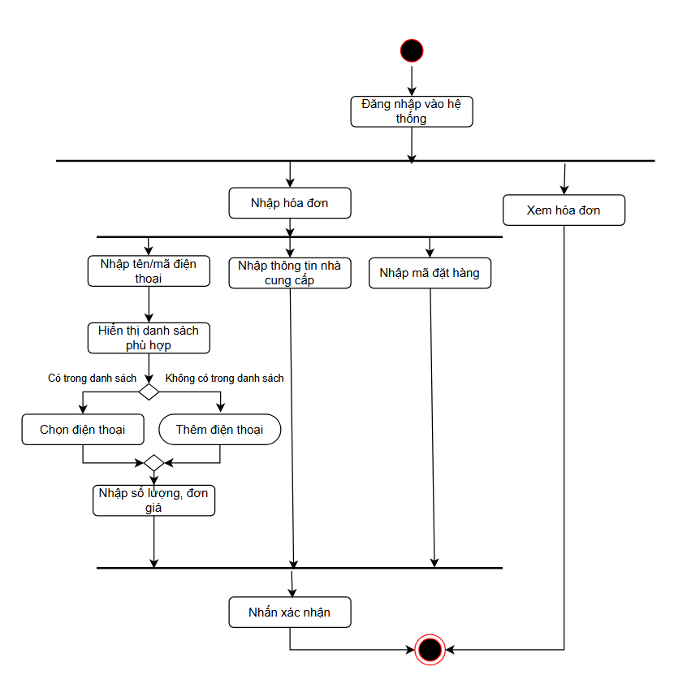
Hinh 1. Biểu đồ hoạt động của quy trình nhập hóa đơn kho

2. Biểu đồ hoạt động quy trình quản lý nhân viên

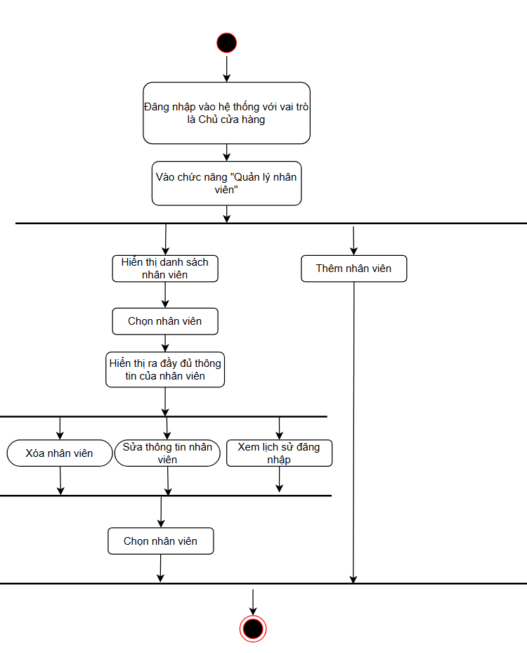
Hình 2. Biểu đồ hoạt động của quy trình quản lý nhân viên

3. Biểu đồ hoạt động quy trình bán hàng

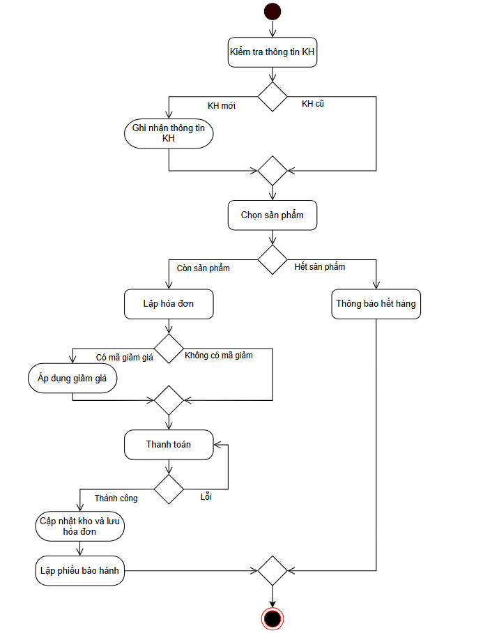
Hình 3. Biểu đồ hoạt động của quy trình bán hàng

4. Biểu đồ hoạt động quy trình bảo hành

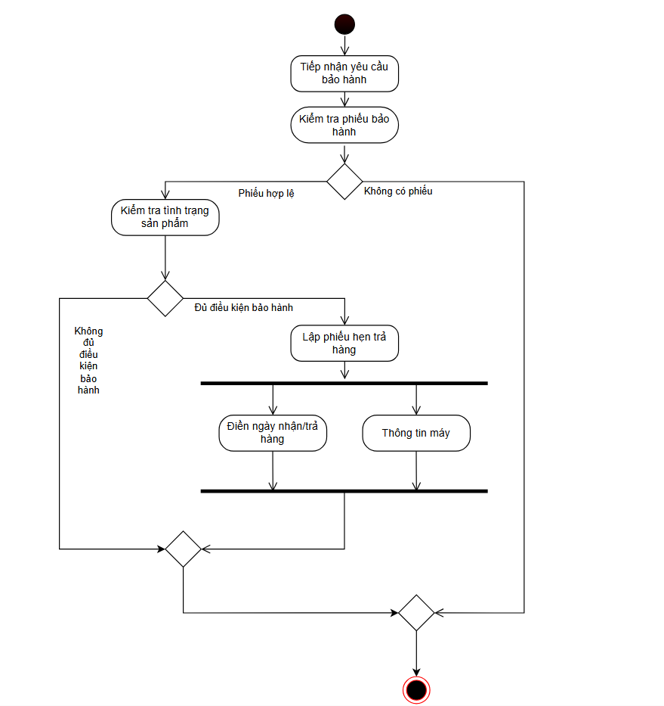
Hình 4. Biểu đồ hoạt động của quy trình bảo hành

5. Biểu đồ hoạt động quản lý kho hàng
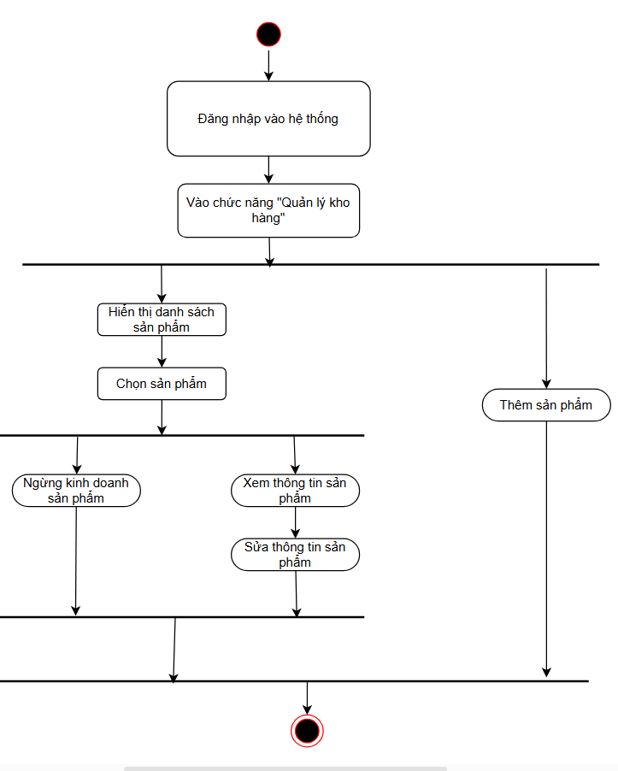
Hình 5. Biểu đồ hoạt động của quy trình quản lý kho hàng

6. Biểu đồ hoạt động xem doanh thu
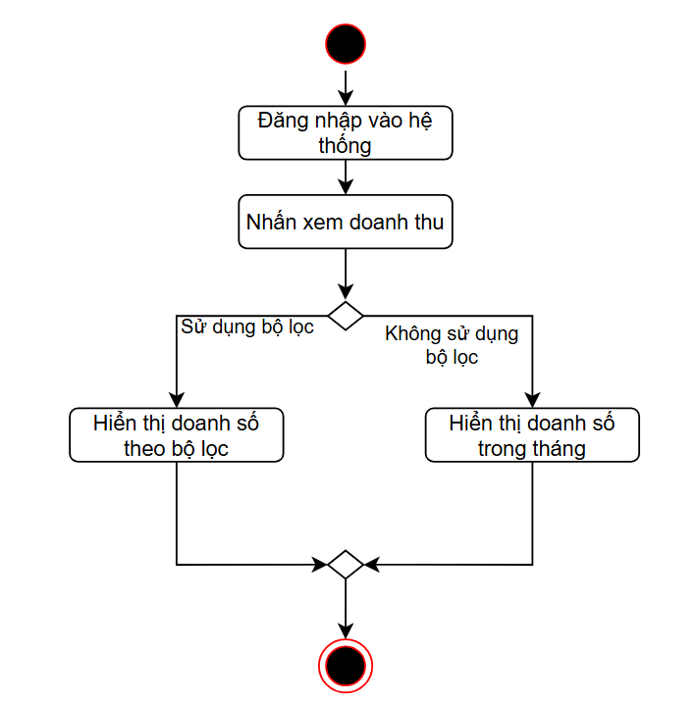
Hình 6. Biểu đồ hoạt động của quy trình thống kê doanh thu

CHƯƠNG 3: USE CASE DIAGRAM

1. Lược đồ use case hệ thống nhập xuất cửa hàng di động:
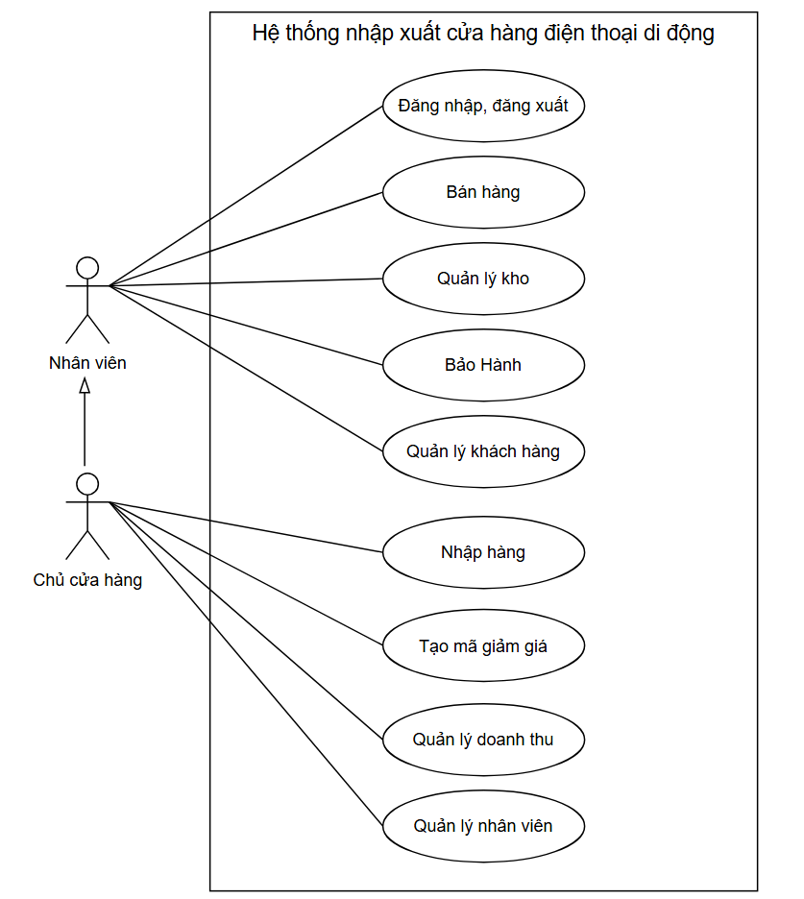
Hình 7: Lược đồ usecase hệ thống nhập xuất cửa hàng di động

2. Đăng nhập:

Use case | Đăng nhập
Short Description | Use case này cho phép Actors đăng nhập vào hệ thống bằng thông tin tài khoản của mình.
Actors | Nhân viên cửa hàng
Pre-Conditions | Actors đã có tài khoản.
Post-Conditions | Actors được chuyển đến trang chính.
Main Flow | 1. Actors truy cập vào trang "Đăng nhập".  2. Hệ thống hiển thị form nhập thông tin (username, password).  3. Actors nhập thông tin và nhấn nút "Đăng nhập".  4. Hệ thống kiểm tra thông tin:  - Nếu đúng, chuyển đến trang chính(ghi lại lịch sử đăng nhập)  - Nếu sai, hiển thị thông báo lỗi và yêu cầu nhập lại.
Exception Flow(s) | Thông tin đăng nhập không chính xác: Hệ thống hiển thị thông báo lỗi và yêu cầu Actors nhập lại thông tin.

3. Đăng xuất:

Use case | Đăng xuất
Short Description | Use case này cho phép Actors kết thúc phiên làm việc và đăng xuất khỏi hệ thống
Actors | Nhân viên
Pre-Conditions | Actors đang đăng nhập vào hệ thống
Post-Conditions | Actors được chuyển về trang đăng nhập
Main Flow | 1. Actors nhấp vào nút "Đăng xuất".  2. Nếu còn đơn hàng đang lưu:  - Hiển thị thông báo lỗi: "Bạn không thể đăng xuất vì có đơn hàng chưa hoàn tất."  - Yêu cầu người dùng hoàn tất hoặc hủy đơn hàng trước khi đăng xuất.  3. Hiển thị ô để nhập doanh số trong ca bán.  4. Actors nhập doanh số vào ô nhập.  5. Hệ thống xác nhận doanh số:  - Nếu doanh số hợp lệ, hệ thống lưu lại thông tin.  6. Kết thúc: Hệ thống thực hiện đăng xuất và chuyển người dùng về trang đăng nhập.
Exception Flow(s) | Nếu còn đơn hàng đang lưu, hệ thống sẽ hiển thị thông báo lỗi và không cho phép đăng xuất.

4. Use case bán hàng:
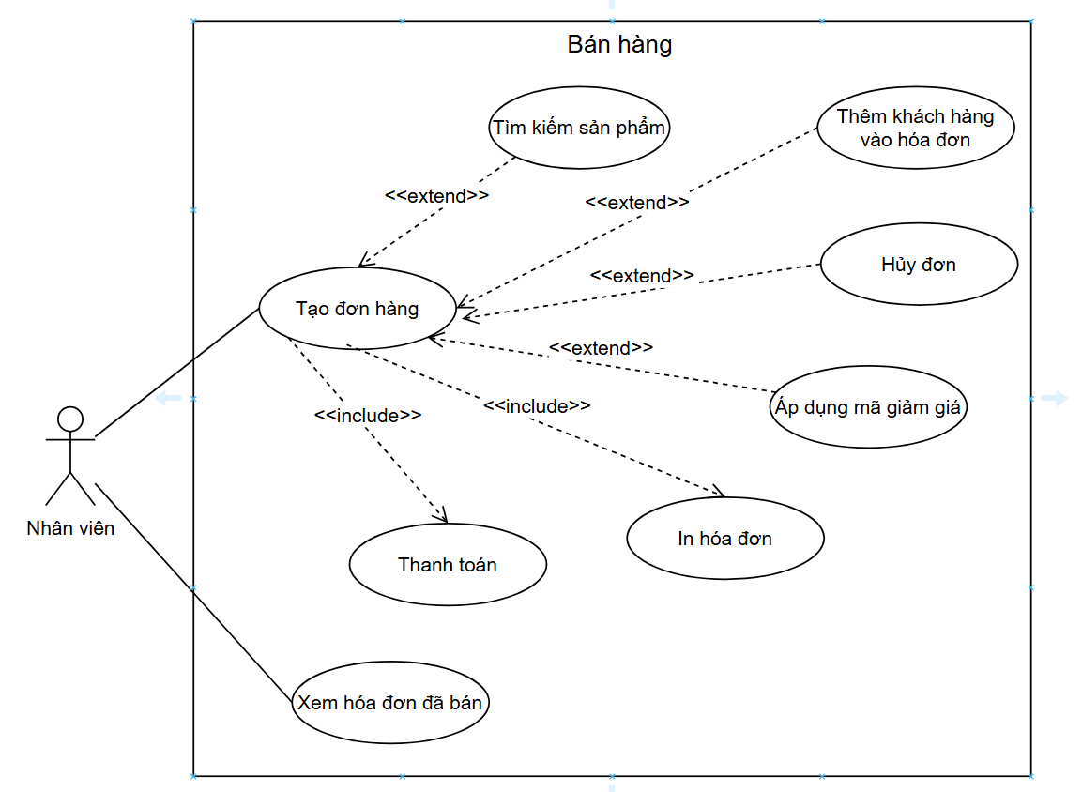
Hình 8: Lược đồ use case bán hàng

4.1. Tìm kiếm sản phẩm

Use case | Tìm kiếm sản phẩm
Short Description | Use case này mô tả quy trình nhân viên tìm kiếm sản phẩm trong hệ thống.
Actors | Nhân viên
Pre-Conditions | Nhân viên đã đăng nhập vào hệ thống.
Post-Conditions | Nhân viên tìm thấy sản phẩm mong muốn và có thể tiếp tục với quy trình
Main Flow | 1. Nhân viên nhập tên hoặc mã sản phẩm cần tìm.  2. Hệ thống thực hiện tìm kiếm trong cơ sở dữ liệu  3. Hệ thống hiển thị danh sách sản phẩm phù hợp với tiêu chí tìm kiếm.
Exception Flow(s)

4.2 Tạo đơn hàng
Use case | Tạo đơn hàng
Short Description | Use case này mô tả quy trình nhân viên tạo một đơn hàng mới trong hệ thống bán hàng, bắt đầu từ việc tạo đơn hàng, sau đó tìm kiếm và chọn sản phẩm để thêm vào đơn hàng.
Actors | Nhân viên
Pre-Conditions | Nhân viên đã đăng nhập vào hệ thống.
Post-Conditions | Đơn hàng được tạo thành công và lưu vào hệ thống.  Nhân viên có thể tiếp tục thực hiện các bước khác như thanh toán hoặc lưu đơn hàng.
Main Flow | - Nhân viên nhấn nút "Tạo đơn hàng" để bắt đầu quy trình.  - Hệ thống tạo một đơn hàng mới  - Nhân viên tìm kiếm sản phẩm cần thêm vào đơn hàng.  - Nhân viên chọn sản phẩm từ danh sách kết quả tìm kiếm.  - Nhân viên nhập số lượng sản phẩm(mặc định là 1).  - Hệ thống cập nhật đơn hàng với sản phẩm đã chọn.
Exception Flow(s) | Nếu thông tin nhập vào không hợp lệ (ví dụ: số lượng âm hoặc lớn hơn số lượng có trong kho), hệ thống sẽ yêu cầu nhân viên nhập lại thông tin.  Nếu có lỗi trong quá trình lưu đơn hàng, hệ thống sẽ thông báo lỗi và yêu cầu nhân viên thử lại.

4.3 Thêm khách hàng vào hóa đơn
Use case | Tạo đơn hàng
Short Description | Trong quá trình nhân viên lập hóa đơn, thông tin của khách hàng là cần thiết để có thể thêm vào hóa đơn và phiếu bảo hành. Use case này mô tả quy trình nhân viên nhập thông tin khách hàng vào hóa đơn để đảm bảo việc quản lý thông tin giao dịch được thực hiện chính xác.
Actors | Nhân viên
Pre-Conditions | Nhân viên đã đăng nhập vào hệ thống.  Đơn hàng đã được tạo  Có thông tin khách hàng trong hệ thống
Post-Conditions | Thông tin khách hàng được thêm vào hóa đơn và lưu vào hệ thống.  Nhân viên có thể tiếp tục thực hiện các bước khác như thanh toán hoặc lưu hóa đơn.
Main Flow | - Nhân viên chọn tùy chọn "Thêm khách hàng vào hóa đơn" trong giao diện đơn hàng.  - Hệ thống hiển thị form nhập số điện thoại của khách hàng.  - Nhân viên nhập số điện thoại khách hàng.  - Nhân viên nhấn nút "Đồng ý".  - Hệ thống kiểm tra số điện thoại:  - Nếu số điện thoại đúng: Hệ thống hiển thị thông tin khách hàng  - Nếu số điện thoại sai: Hệ thống thông báo "Không có số điện thoại này trong danh sách khách hàng."
Exception Flow(s)

4.4 Hủy đơn hàng
Use case | Hủy đơn hàng
Short Description | Use case này mô tả quy trình nhân viên hủy đơn hàng hiện tại trong hệ thống nếu đơn hàng không còn cần thiết hoặc nếu có lỗi trong thông tin đơn hàng.
Actors | Nhân viên
Pre-Conditions | Nhân viên đã đăng nhập vào hệ thống.  Đơn hàng hiện tại đã được tạo nhưng chưa hoàn tất.
Post-Conditions | Đơn hàng được hủy và không được lưu vào hệ thống.  Nhân viên có thể bắt đầu một đơn hàng mới hoặc thực hiện các hoạt động khác.
Main Flow | - Nhân viên chọn tùy chọn "Hủy đơn hàng" trong giao diện đơn hàng.  - Hệ thống yêu cầu xác nhận hủy đơn hàng.  - Nhân viên xác nhận hủy đơn hàng.  - Hệ thống xóa thông tin đơn hàng hiện tại và hiển thị thông báo "Đơn hàng đã được hủy."  - Hệ thống mở lại trang bán hàng.
Exception Flow(s) | Nếu có lỗi xảy ra trong quá trình hủy (ví dụ: lỗi hệ thống), hệ thống sẽ thông báo lỗi và yêu cầu nhân viên thử lại.

4.5 Áp dụng mã giảm giá
Use case | Áp dụng mã giảm giá
Short Description | Use case này mô tả quy trình nhân viên nhập mã giảm giá vào hệ thống để áp dụng cho đơn hàng hiện tại, nhằm giảm tổng giá trị thanh toán.
Actors | Nhân viên
Pre-Conditions | Nhân viên đã đăng nhập vào hệ thống.  Đơn hàng hiện tại đã được tạo và có tổng giá trị.
Post-Conditions | Tổng giá trị đơn hàng được cập nhật sau khi áp dụng mã giảm giá (nếu mã hợp lệ).
Main Flow | - Nhân viên chọn tùy chọn "Nhập mã giảm giá" trong giao diện thanh toán.  - Nhân viên nhập mã giảm giá vào ô tương ứng.  - Hệ thống kiểm tra tính hợp lệ của mã giảm giá:  - Nếu mã hợp lệ:  - Hệ thống áp dụng giảm giá và cập nhật tổng giá trị đơn hàng.  - Hệ thống hiển thị thông báo "Mã giảm giá đã được áp dụng."  - Nếu mã không hợp lệ:  - Hệ thống thông báo lỗi "Mã giảm giá không hợp lệ" và cho phép nhân viên nhập lại.  - Nhân viên có thể tiếp tục thực hiện thanh toán.
Exception Flow(s)

4.6 Thanh toán
Use case | Thanh toán
Short Description | Use case này mô tả quy trình nhân viên thực hiện thanh toán cho đơn hàng hiện tại.
Actors | Nhân viên
Pre-Conditions | Nhân viên đã đăng nhập vào hệ thống.  Đơn hàng hiện tại đã được tạo
Post-Conditions | Giao dịch thanh toán được thực hiện thành công.  Hệ thống lưu thông tin thanh toán và cập nhật trạng thái đơn hàng.
Main Flow | - Nhân viên chọn tùy chọn "Thanh toán" trong giao diện đơn hàng.  - Hệ thống hiển thị thông tin đơn hàng và tổng số tiền cần thanh toán.  - Nhân viên có tùy chọn nhập mã giảm giá (nếu có).  - Gọi Use Case.  - Nhân viên chọn phương thức thanh toán (tiền mặt, chuyển khoản).  - Nhân viên nhấn nút "Xác nhận thanh toán".  - Hệ thống cập nhật trạng thái đơn hàng và lưu thông tin giao dịch.
Exception Flow(s)

4.7 Xem hóa đơn đã bán
Use case | Xem hóa đơn đã bán
Short Description | Use case này mô tả quy trình nhân viên truy cập và xem thông tin chi tiết về các hóa đơn đã bán trong hệ thống.
Actors | Nhân viên
Pre-Conditions | Nhân viên đã đăng nhập vào hệ thống.  Đơn hàng hiện tại đã được tạo
Post-Conditions | Nhân viên có thể xem thông tin hóa đơn đã bán, bao gồm chi tiết đơn hàng và trạng thái thanh toán.
Main Flow | - Nhân viên chọn tùy chọn "Xem hóa đơn" trong giao diện chính.  - Hệ thống hiển thị danh sách các hóa đơn đã bán  - Nhân viên có thể chọn một hóa đơn cụ thể để xem chi tiết.
Alternate Flow | Nhân viên có thể lọc danh sách hóa đơn theo ngày bán
Exception Flow(s)

4.8 In hóa đơn
Use case | In hóa đơn
Short Description | Use case này mô tả quy trình nhân viên in hóa đơn cho đơn hàng đã hoàn tất thanh toán.
Actors | Nhân viên
Pre-Conditions | Đơn hàng đã được thanh toán thành công.
Post-Conditions | Hóa đơn được in ra và có thể giao cho khách hàng.
Main Flow | - Nhân viên chọn tùy chọn "In hóa đơn" trong giao diện thanh toán.  - Hệ thống hiển thị thông tin hóa đơn.  - Nhân viên nhấn nút "In".  - Hệ thống gửi lệnh in đến máy in và hiển thị thông báo "Hóa đơn đã được in thành công."
Alternate Flow
Exception Flow(s)

5. Use case quản lý kho hàng
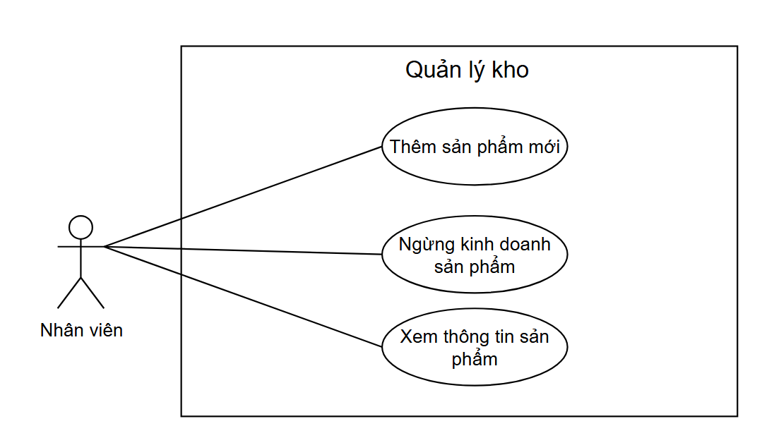
Hình 9: Lược đồ use case quản lý kho

5.1 Thêm sản phẩm:
Use case | Thêm sản phẩm
Short Description | Use case này mô tả quy trình thêm một sản phẩm mới vào kho.
Actors | Nhân viên
Pre-Conditions | Nhân viên đã đăng nhập vào hệ thống.
Post-Conditions | Sản phẩm mới được thêm vào kho và có thể được tìm kiếm.
Main Flow | - Nhân viên chọn tùy chọn "Thêm sản phẩm."  - Nhân viên nhập thông tin sản phẩm, bao gồm:  - Tên sản phẩm  - Mã sản phẩm  - Thông tin mô tả  - Nhân viên nhấn nút "Lưu."  - Hệ thống hiển thị thông báo "Sản phẩm đã được thêm thành công."
Alternate Flow
Exception Flow(s)

5.2 Ngừng kinh doanh sản phẩm
Use case | Ngừng kinh doanh sản phẩm
Short Description | Use case này mô tả quy trình ngừng kinh doanh một sản phẩm cụ thể.
Actors | Nhân viên
Pre-Conditions | Sản phẩm đã tồn tại trong hệ thống.
Post-Conditions | Sản phẩm được đánh dấu là ngừng kinh doanh.
Main Flow | - Nhân viên chọn tùy chọn "Ngừng kinh doanh sản phẩm."  - Nhân viên nhập mã sản phẩm cần ngừng kinh doanh.  - Hệ thống xác nhận và yêu cầu xác nhận hành động.  - Nhân viên nhấn nút "Xác nhận."  - Hệ thống hiển thị thông báo "Sản phẩm đã được ngừng kinh doanh."
Alternate Flow
Exception Flow(s)

5.3 Xem thông tin sản phẩm
Use case | Xem thông tin sản phẩm
Short Description | Use case này mô tả quy trình xem thông tin chi tiết về một sản phẩm cụ thể.
Actors | Nhân viên
Pre-Conditions | Sản phẩm đã tồn tại trong hệ thống.
Post-Conditions | Thông tin sản phẩm được hiển thị cho nhân viên.
Main Flow | Hệ thống hiển thị thông tin chi tiết về sản phẩm, bao gồm:  - Tên sản phẩm  - Mã sản phẩm  - Số lượng  - Giá  - Tình trạng (còn hàng, ngừng kinh doanh)
Alternate Flow
Exception Flow(s)

6. Use case bảo hành:
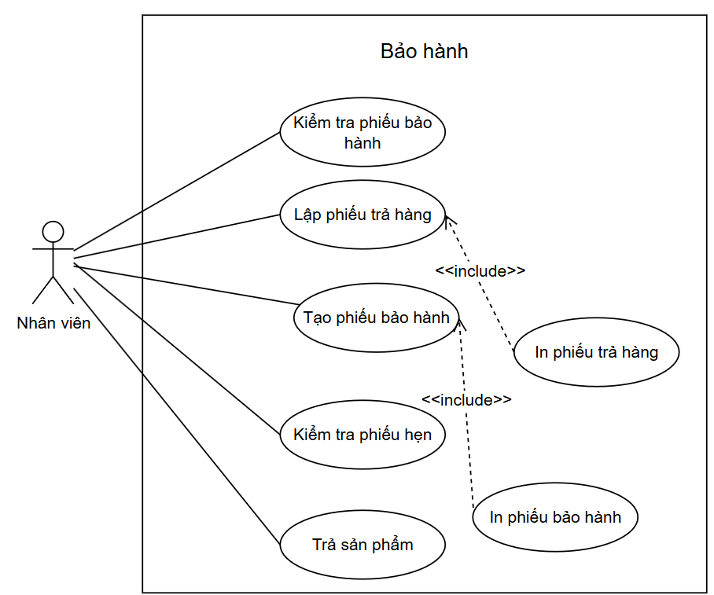
Hình 10: Lược đồ use case bảo hành

6.1 Kiểm tra phiếu bảo hành:
Use case | Kiểm tra phiếu bảo hành
Short Description | Use case này mô tả quy trình kiểm tra tình trạng và thông tin của một phiếu bảo hành cụ thể.
Actors | Nhân viên
Pre-Conditions | Phiếu bảo hành đã được tạo và lưu trữ trong hệ thống.
Post-Conditions | Thông tin về phiếu bảo hành được hiển thị cho nhân viên.
Main Flow | - Nhân viên chọn tùy chọn "Kiểm tra phiếu bảo hành."  - Nhân viên nhập mã phiếu bảo hành cần kiểm tra.  - Hệ thống hiển thị thông tin chi tiết về phiếu bảo hành, bao gồm:  - Ngày mua  - Thời gian bảo hành  - Thông tin khách hàng  - Nhân viên xem xét thông tin.
Alternate Flow
Exception Flow(s)

6.2 Lập phiếu hẹn trả hàng
Use case | Lập phiếu hẹn trả hàng
Short Description | Use case này mô tả quy trình tạo phiếu trả hàng cho sản phẩm đã bán.
Actors | Nhân viên
Pre-Conditions | Sản phẩm đã được bán và đang trong thời gian bảo hành.  Phiếu bảo hành còn hợp lệ.  Sản phẩm phù hợp với điều kiện bảo hành.
Post-Conditions | Phiếu hẹn trả hàng được tạo và lưu trữ trong hệ thống.
Main Flow | - Nhân viên chọn tùy chọn "Lập phiếu hẹn trả hàng."  - Nhân viên nhập thông tin cần thiết, bao gồm:  - Mã sản phẩm  - Mã phiếu bảo hành  - Ngày cửa hàng nhận máy  - Ngày hẹn trả hàng:  - Thông tin khách hàng  - Nhân viên nhấn nút "Lưu."  - Hệ thống hiển thị thông báo "Phiếu hẹn trả hàng đã được tạo thành công."
Alternate Flow
Exception Flow(s)

6.3 Kiểm tra phiếu hẹn trả hàng
Use case | Kiểm tra phiếu hẹn trả hàng
Short Description | Use case này mô tả quy trình kiểm tra thông tin của phiếu hẹn trả hàng cho sản phẩm đã bảo hành.
Actors | Nhân viên
Pre-Conditions | Phiếu hẹn trả hàng đã được tạo và lưu trữ trong hệ thống.
Post-Conditions | Thông tin về phiếu hẹn trả hàng được hiển thị cho nhân viên.
Main Flow | - Nhân viên chọn tùy chọn "Kiểm tra phiếu hẹn trả hàng."  - Nhân viên nhập mã phiếu hẹn cần kiểm tra.  - Hệ thống hiển thị thông tin chi tiết về phiếu hẹn, bao gồm:  - Mã sản phẩm  - Mã phiếu bảo hành  - Ngày hẹn trả hàng  - Thông tin khách hàng  - Trạng thái
Alternate Flow | - Không tìm thấy phiếu hẹn
Exception Flow(s)

6.4 Trả sản phẩm
Use case | Trả sản phẩm
Short Description | Use case này mô tả quy trình trả sản phẩm cho khách hàng sau khi đã được bảo hành.
Actors | Nhân viên
Pre-Conditions | Sản phẩm đã được sửa chữa hoặc kiểm tra và sẵn sàng để trả lại cho khách hàng.
Post-Conditions | Sản phẩm được trả cho khách hàng và thông tin được cập nhật trong hệ thống.
Main Flow | - Nhân viên chọn tùy chọn "Trả sản phẩm."  - Nhân viên nhập mã phiếu hẹn trả hàng.  - Hệ thống hiển thị thông tin về sản phẩm và phiếu hẹn trả hàng.  - Nhân viên xác nhận thông tin và kiểm tra tình trạng sản phẩm.  - Nhân viên nhấn nút "Xác nhận trả hàng."  - Hệ thống cập nhật trạng thái sản phẩm và hiển thị thông báo "Sản phẩm đã được trả thành công."
Alternate Flow
Exception Flow(s)

6.5 Tạo phiếu bảo hành
Use case | Tạo phiếu bảo hành
Short Description | Use case này mô tả quy trình nhân viên tạo phiếu bảo hành cho sản phẩm đã bán.
Actors | Nhân viên
Pre-Conditions | Sản phẩm đã được bán cho khách hàng.
Post-Conditions | Phiếu bảo hành được tạo và lưu trữ trong hệ thống.
Main Flow | - Nhân viên chọn tùy chọn "Tạo phiếu bảo hành."  - Nhân viên nhập thông tin cần thiết, bao gồm:  - Thông tin sản phẩm  - Thông tin khách hàng  - Thời gian bảo hành  - Mã hóa đơn  - Nhân viên nhấn nút "Lưu."  - Hệ thống lưu trữ thông tin và hiển thị thông báo "Phiếu bảo hành đã được tạo thành công."
Alternate Flow
Exception Flow(s)

7. Use case quản lý khách hàng

7.1 Sửa thông tin khách hàng
Use case | Sửa thông tin khách hàng
Short Description | Use case này mô tả quy trình sửa đổi thông tin của khách hàng đã được lưu trữ trong hệ thống.
Actors | Nhân viên
Pre-Conditions | Khách hàng đã được thêm vào hệ thống
Post-Conditions | Thông tin khách hàng được cập nhật trong hệ thống
Main Flow | - Nhân viên chọn tùy chọn bấm vào thông tin khách hàng trên bảng hiển thị danh sách nhân viên  - Hệ thống hiển thị thông tin hiện tại của khách hàng.  - Nhân viên thực hiện các thay đổi cần thiết, bao gồm:  - Tên  - Địa chỉ  - Số điện thoại  - Email  - Nhân viên nhấn nút "Lưu" để lưu thay đổi.  - Hệ thống xác nhận và hiển thị thông báo "Thông tin khách hàng đã được cập nhật thành công."
Alternate Flow
Exception Flow(s)

7.2 Thêm khách hàng
Use case | Thêm khách hàng
Short Description | Use case này mô tả quy trình thêm thông tin của khách hàng mới vào hệ thống.
Actors | Nhân viên, Chủ cửa hàng
Pre-Conditions | Hệ thống đã được khởi động và nhân viên đã đăng nhập.
Post-Conditions | Khách hàng mới được thêm vào hệ thống.
Main Flow | - Nhân viên chọn tùy chọn "Thêm khách hàng."  - Nhân viên nhập các thông tin cần thiết:  - Tên  - Địa chỉ  - Số điện thoại  - Email  - Nhân viên nhấn nút "Lưu."  - Hệ thống xác nhận thông tin và hiển thị thông báo "Khách hàng đã được thêm thành công."
Alternate Flow | Nếu nhân viên không nhập đầy đủ thông tin, hệ thống hiển thị thông báo lỗi yêu cầu nhập đầy đủ.
Exception Flow(s)

7.3 Xóa khách hàng
Use case | Xóa khách hàng
Short Description | Use case này mô tả quy trình nhân viên xóa thông tin của khách hàng đã lưu trong cơ sở dữ liệu
Actors | Nhân viên
Pre-Conditions | Hệ thống đã được khởi động và nhân viên đã đăng nhập.
Post-Conditions | Khách hàng được xóa khỏi hệ thống
Main Flow | - Nhân viên chọn khách hàng trong bảng  - Nhân viên nhấn nút “Xóa”  - Hệ thống thông báo đã xóa thành công
Alternate Flow
Exception Flow(s)

8. Nhập hàng
Use case | Nhập hóa đơn
Short Description | Lập phiếu nhập hàng để cập nhật hàng trong kho khi có hàng mới về.
Actors | Chủ cửa hàng
Pre-Conditions | Chủ cửa hàng đã đăng nhập.
Post-Conditions | Phiếu nhập hàng được lưu trữ trong hệ thống và hàng hóa trong kho được cập nhật.
Main Flow | - Chọn tùy chọn "Nhập hóa đơn."  - Chủ cửa hàng nhập các thông tin cần thiết:  - Ngày đặt hàng  - Nhà cung cấp  - Tên mặt hàng  - Số lượng  - Đơn giá  - Thành tiền (tự động tính toán từ số lượng và đơn giá)  - Chủ cửa hàng nhấn nút "Đồng ý" để lưu sản phẩm hiện tại vào phiếu nhập hàng.  - Sau khi nhập xong 1 hoặc nhiều sản phẩm trong 1 phiếu nhập hàng, chủ cửa hàng nhấn nút “Xác nhận về” để lưu phiếu nhập hàng vào cơ sở dữ liệu.  - Hệ thống sẽ tự động cập nhật và lưu số lượng tồn vào kho hàng.
Alternate Flow | Nếu chủ cửa hàng không nhập đầy đủ thông tin, hệ thống hiển thị thông báo lỗi yêu cầu nhập đầy đủ.
Exception Flow(s)

9. Quản lý doanh thu
Use case | Quản lý doanh thu
Short Description | Hệ thống cho phép chủ cửa hàng thống kê tổng doanh thu, số lượng sản phẩm bán ra và số đơn hàng trong một khoảng thời gian cụ thể, đồng thời hiển thị biểu đồ doanh thu theo từng tháng trong năm
Actors | Chủ cửa hàng
Pre-Conditions | Chủ cửa hàng đã đăng nhập.
Post-Conditions | Doanh thu được cập nhật và hiển thị cho chủ cửa hàng.
Main Flow | - Chủ cửa hàng chọn tùy chọn "Xem doanh thu."  - Hệ thống yêu cầu chủ cửa hàng chọn khoảng thời gian để phân tích (ngày, tuần, tháng, hoặc năm).  - Chủ cửa hàng chọn khoảng thời gian và nhấn nút "Thống kê."  - Hệ thống truy xuất dữ liệu doanh thu trong khoảng thời gian đã chọn.  - Hệ thống hiển thị biểu đồ doanh thu dưới dạng đồ thị cột bao gồm:  - Doanh thu theo từng tháng trong năm.  - Tổng doanh thu trong khoảng thời gian.  - Tổng số lượng sản phẩm đã bán trong khoảng thời gian.  6. Hệ thống cho phép chủ cửa hàng xuất báo cáo doanh thu dưới dạng file excel.
Alternate Flow | Nếu chủ cửa hàng không nhập đầy đủ thông tin, hệ thống hiển thị thông báo lỗi yêu cầu nhập đầy đủ.
Exception Flow(s)

10. Quản lý nhân viên
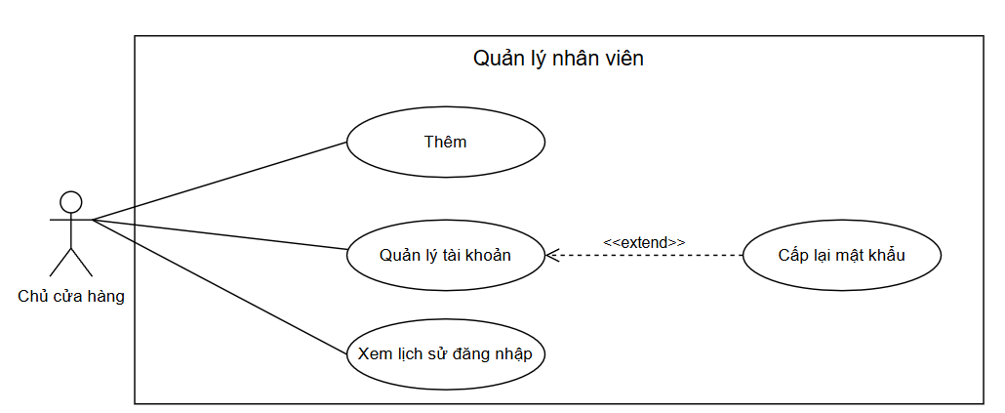
Hình 12: Lược đồ use case quản lý nhân viên

10.1 Thêm nhân viên
Use case | Thêm nhân viên
Short Description | Thêm thông tin nhân viên mới vào hệ thống và gửi mật khẩu tự động qua email.
Actors | Chủ cửa hàng
Pre-Conditions | Chủ cửa hàng đã đăng nhập.
Post-Conditions | Nhân viên mới được lưu trong hệ thống và nhận mật khẩu tự động qua email.
Main Flow | - Quản lý chọn tùy chọn "Thêm nhân viên."  - Quản lý nhập các thông tin cần thiết:  - Tên nhân viên  - Email  - Số điện thoại  - Quản lý nhấn nút "Lưu."  - Hệ thống lưu thông tin nhân viên vào hệ thống.  - Hệ thống hiển thị thông báo "Nhân viên đã được thêm thành công "
Alternate Flow | Nếu thông tin không đầy đủ, hệ thống hiển thị thông báo lỗi yêu cầu nhập đầy đủ.  Nếu địa chỉ email không hợp lệ, hệ thống hiển thị thông báo "Địa chỉ email không hợp lệ."
Exception Flow(s) | Nếu có lỗi khi gửi email, hệ thống hiển thị thông báo "Lỗi hệ thống, không thể gửi email. Vui lòng thử lại."

10.2 Sửa thông tin nhân viên
Use case | Sửa thông tin nhân viên
Short Description | Cập nhật thông tin nhân viên khi có thay đổi hoặc sai sót.
Actors | Chủ cửa hàng, nhân viên
Pre-Conditions | Chủ cửa hàng,và nhân viên đã đăng nhập và danh sách nhân viên đã được hiển thị.
Post-Conditions | Thông tin nhân viên được cập nhật trong hệ thống.
Main Flow | - Chủ cửa hàng chọn nhân viên cần chỉnh sửa từ danh sách.  - Hệ thống hiển thị thông tin chi tiết của nhân viên.  - Chủ cửa hàng sửa các thông tin cần thiết:  - Tên nhân viên  - Số điện thoại  - Email  - Địa chỉ  - Chủ cửa hàng nhấn nút "Cập nhật" hoặc "Sửa".  - Hệ thống cập nhật dữ liệu vào cơ sở dữ liệu.  - Hệ thống hiển thị thông báo "Cập nhật thông tin nhân viên thành công."
Alternate Flow | Nếu chưa chọn nhân viên hoặc để trống một số thông tin, hệ thống hiển thị thông báo yêu cầu kiểm tra lại dữ liệu.
Exception Flow(s)

10.3 Xem lịch sử đăng nhập
Use case | Xem lịch sử đăng nhập
Short Description | Quản lý có thể xem lịch sử đăng nhập của nhân viên để theo dõi hoạt động.
Actors | Chủ cửa hàng
Pre-Conditions | Nhân viên đã có tài khoản và đã đăng nhập vào hệ thống.
Post-Conditions | Actors có thể xem thông tin lịch sử đăng nhập của nhân viên.
Main Flow | - Quản lý chọn tùy chọn "Xem lịch sử đăng nhập."  - Hệ thống hiển thị danh sách nhân viên.  - Quản lý chọn ngày muốn biết là nhân viên đăng nhập bao lâu.  - Quản lý bấm vào nút “Xem thông tin đăng nhập”  - Hệ thống hiển thị thông tin lịch sử đăng nhập của nhân viên
Alternate Flow | Nếu không có lịch sử đăng nhập nào, hệ thống hiển thị thông báo "Không có lịch sử đăng nhập."
Exception Flow(s)

10.4 Xóa thông tin nhân viên
Use case | Xóa nhân viên
Short Description | Xoá nhân viên khỏi hệ thống hoặc đánh dấu ngưng hoạt động.
Actors | Chủ cửa hàng, nhân viên
Pre-Conditions | Chủ cửa hàng đã đăng nhập và danh sách nhân viên đang được hiển thị.
Post-Conditions | Nhân viên được đánh dấu ngưng hoạt động và xoá tài khoản đăng nhập nếu có.
Main Flow | - Chủ cửa hàng chọn nhân viên cần xóa từ danh sách.  - Chủ cửa hàng nhấn nút "Xoá".  - Hệ thống hiển thị hộp thoại xác nhận xoá.  - Chủ cửa hàng xác nhận xoá.  - Hệ thống thực hiện:  - Xoá tài khoản đăng nhập của nhân viên (nếu có).  - Cập nhật TrangThaiNhanVien = 0 để ẩn khỏi hệ thống.  - Hệ thống hiển thị thông báo "Xoá nhân viên thành công."
Alternate Flow | Nếu người dùng nhấn "Không" ở hộp thoại xác nhận, thao tác xoá bị huỷ.
Exception Flow(s)

11. Tạo mã giảm giá:
Use case | Tạo mã giảm giá
Short Description | Use case này cho phép chủ cửa hàng tạo mã giảm giá để khách hàng có thể sử dụng trong lần mua hàng tiếp theo.
Actors | Chủ cửa hàng
Pre-Conditions | Chủ cửa hàng đã đăng nhập vào hệ thống.
Post-Conditions | Mã giảm giá được tạo thành công và lưu trong hệ thống.
Main Flow | - Chủ cửa hàng truy cập vào chức năng "Tạo mã giảm giá".  - Hệ thống hiển thị giao diện nhập thông tin mã giảm giá, bao gồm:  - Phần trăm hoặc số tiền giảm giá.  - Thời gian hiệu lực.  - Điều kiện áp dụng (nếu có).  - Chủ cửa hàng nhập thông tin cần thiết và xác nhận tạo mã.  - Hệ thống kiểm tra tính hợp lệ của thông tin nhập vào.  - Hệ thống lưu mã giảm giá vào cơ sở dữ liệu.  - Hệ thống hiển thị thông báo mã giảm giá đã tạo thành công.
Alternate Flow
Exception Flow(s) | Thông tin không hợp lệ: Hệ thống hiển thị thông báo lỗi và yêu cầu nhập lại.  Mã đã tồn tại: Mã giảm giá này đã tồn tại, vui lòng tạo mã mới.

Chương 4: SEQUENCE DIAGRAM

1. Đăng nhập:
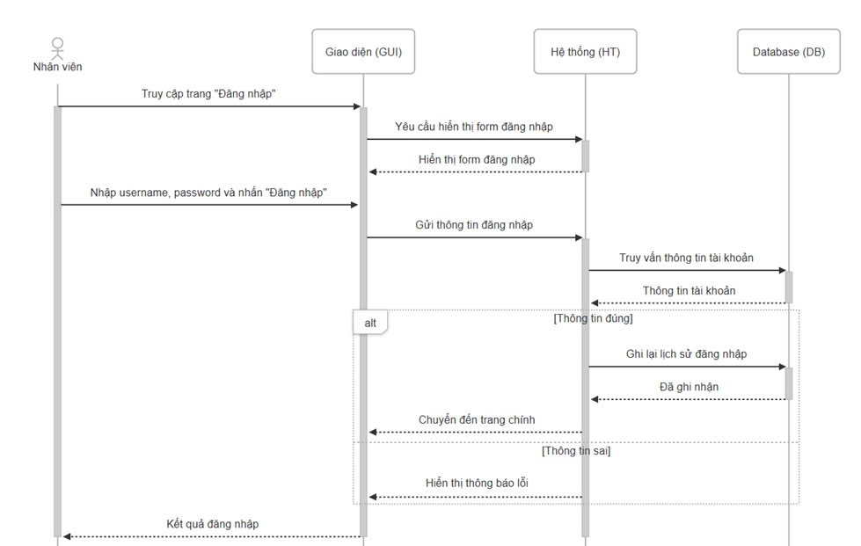

2. Đăng xuất
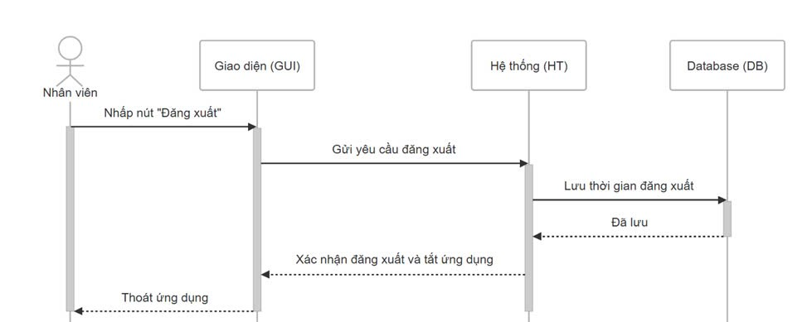

3. Bán hàng

3.1 Tìm kiếm sản phẩm:
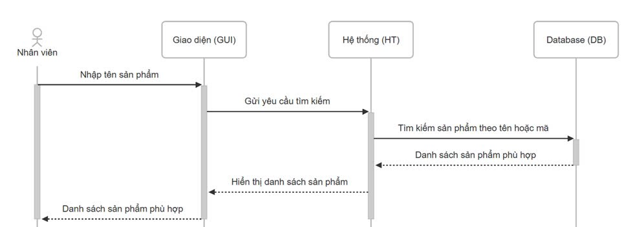

3.2 Tạo đơn hàng
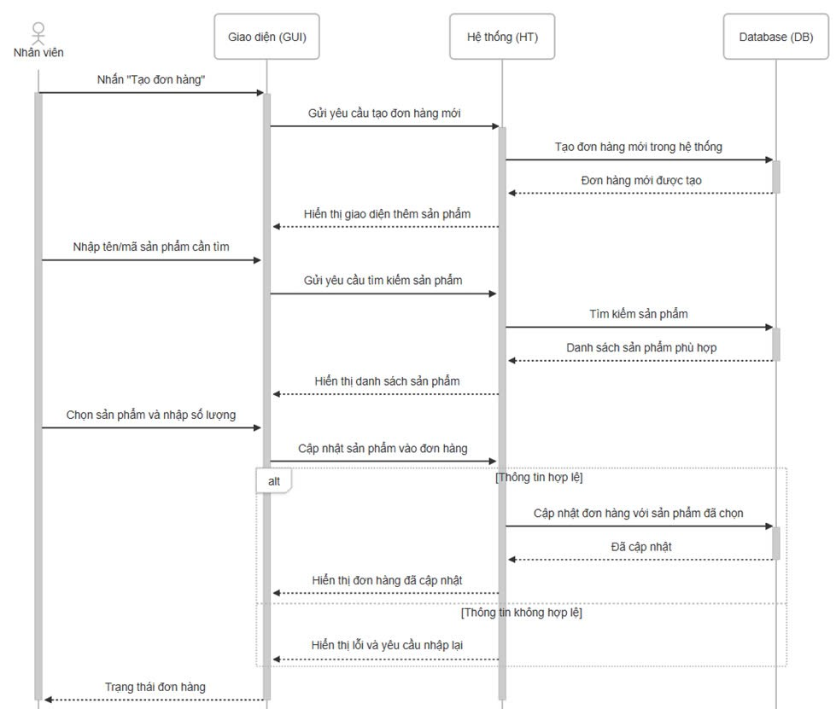

3.3 Thêm khách hàng vào hóa đơn
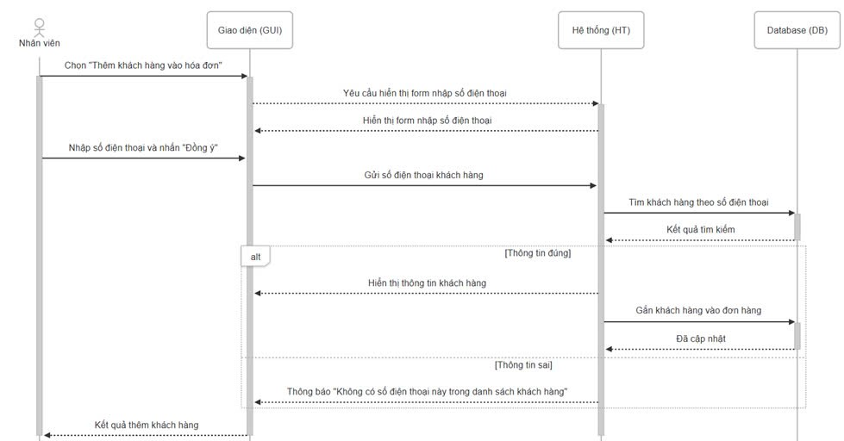

3.4 Hủy đơn hàng
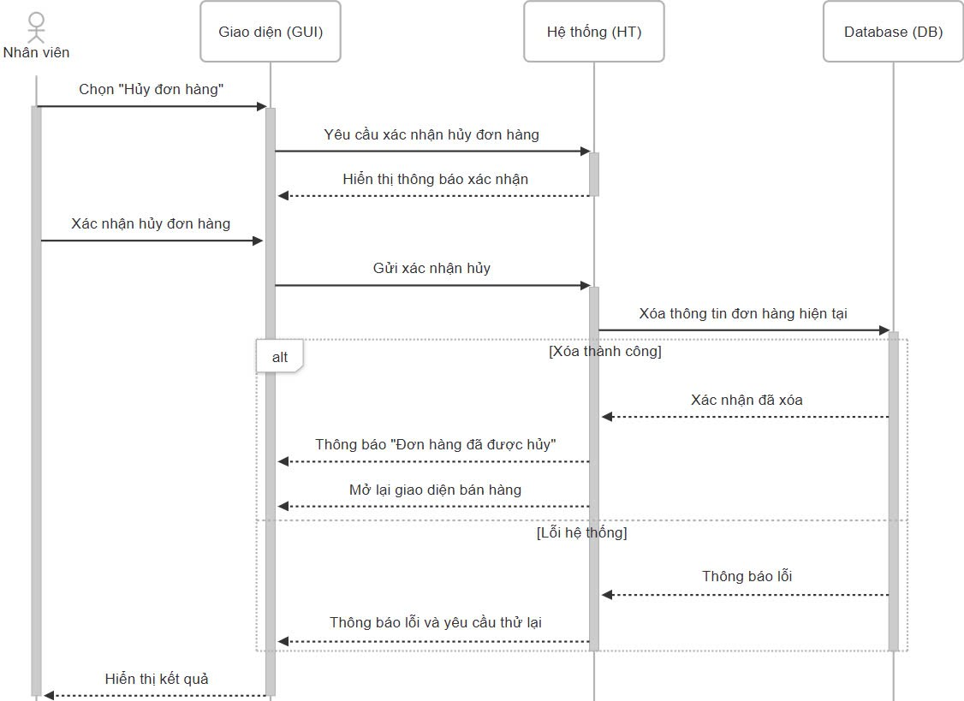

3.5 Áp dụng mã giảm giá
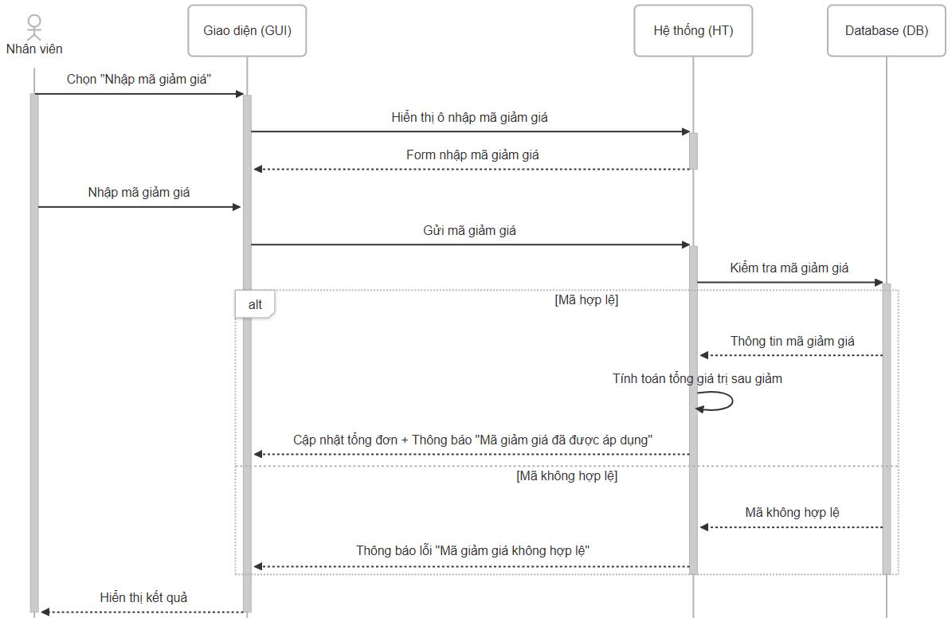

3.6 Thanh toán
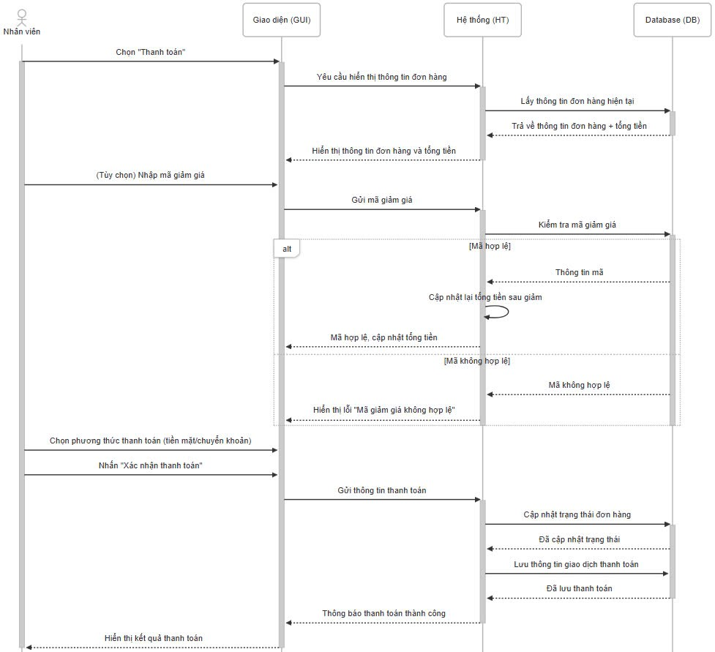

3.7 Xem hóa đơn đã bán
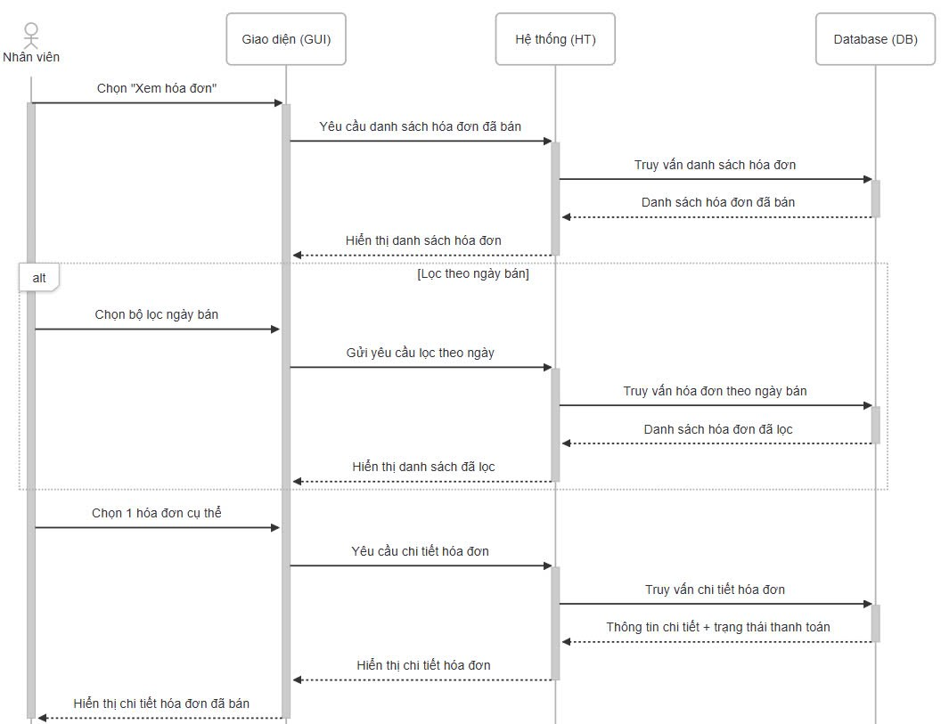

3.8 In hóa đơn
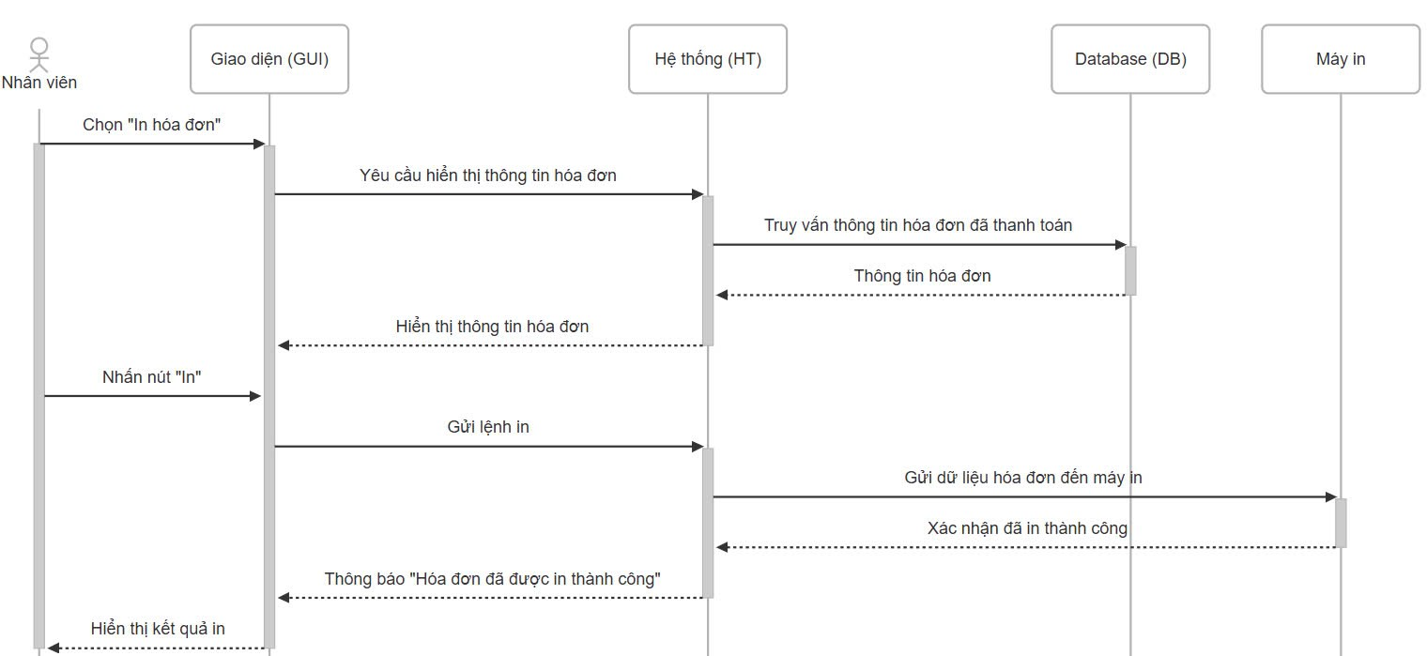

4. Quản lý kho hàng

4.1 Thêm sản phẩm
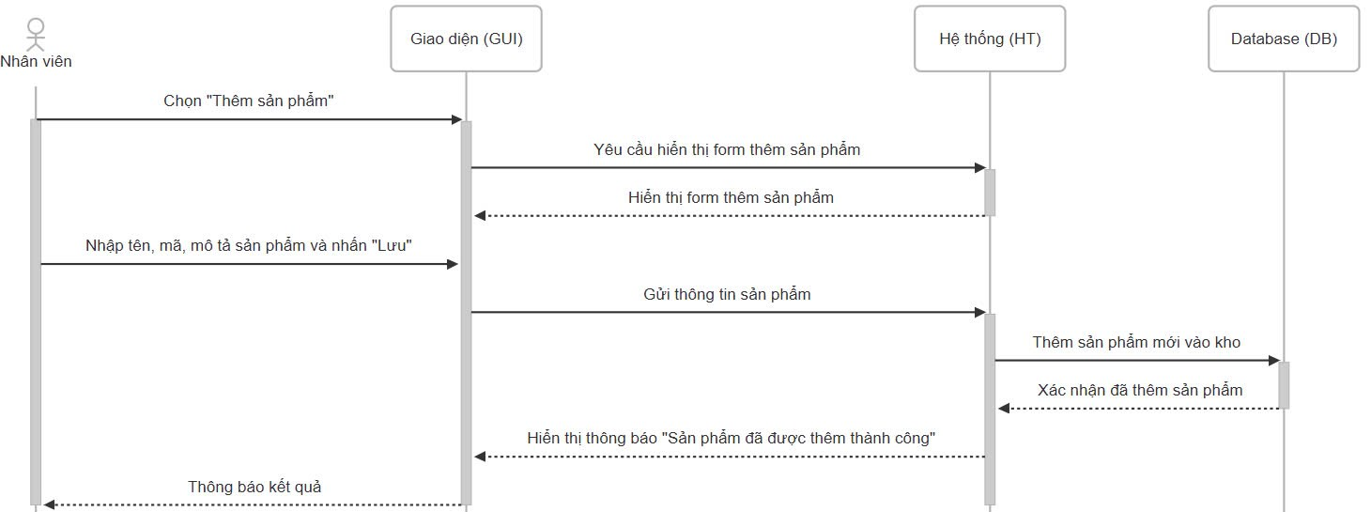

4.2 Ngừng kinh doanh sản phẩm
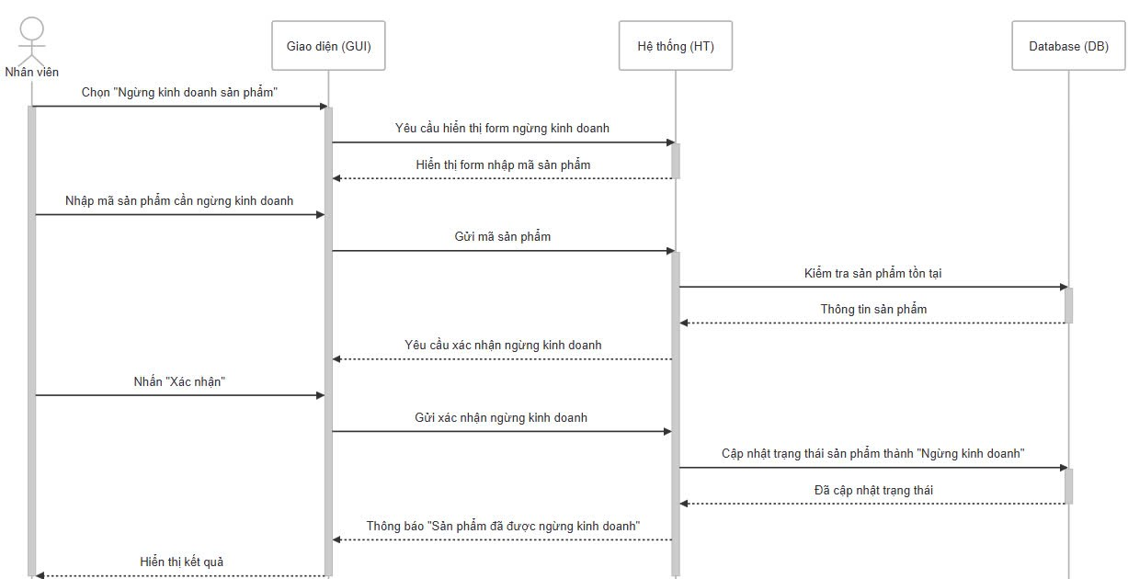

4.3 Xem thông tin sản phẩm
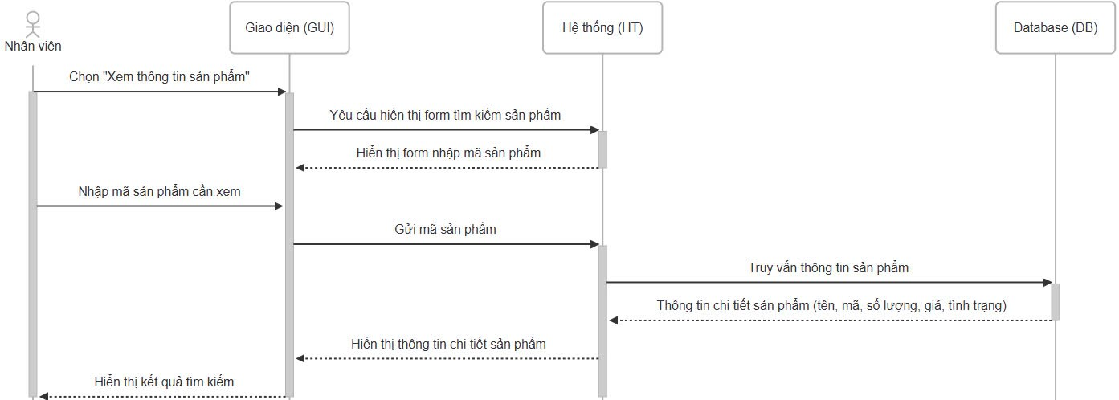

5. Bảo hành

5.1 Kiểm tra phiếu bảo hành
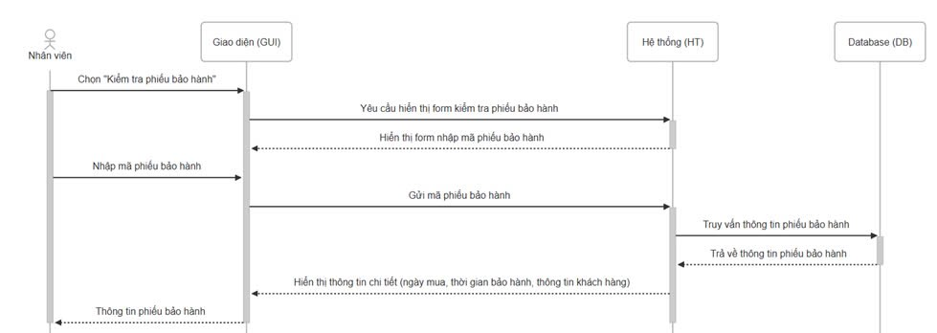

5.2 Lập phiếu hẹn trả hàng

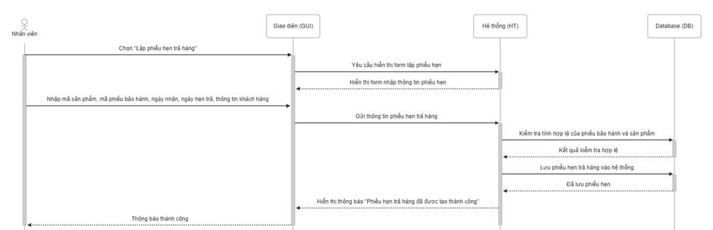

5.3 Kiểm tra phiếu hẹn trả hàng
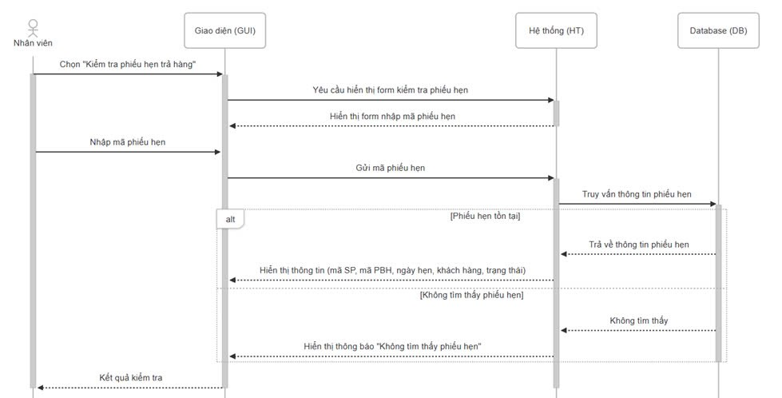

5.4 Trả sản phẩm
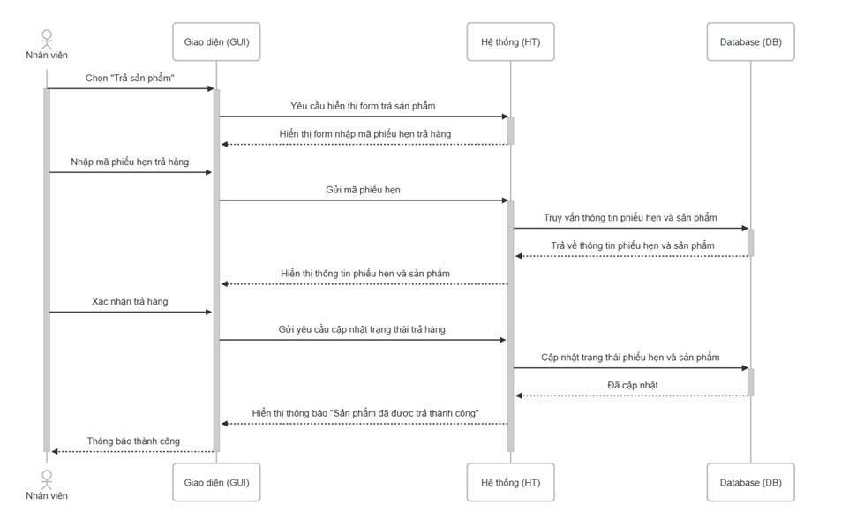

5.5 Tạo phiếu bảo hành
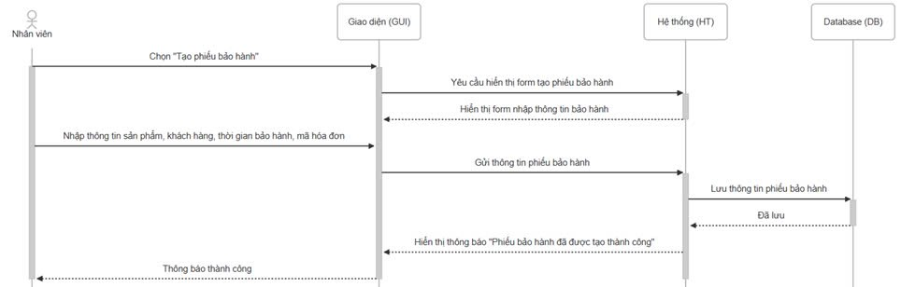

6. Quản lý khách hàng

6.1 Sửa thông tin khách hàng
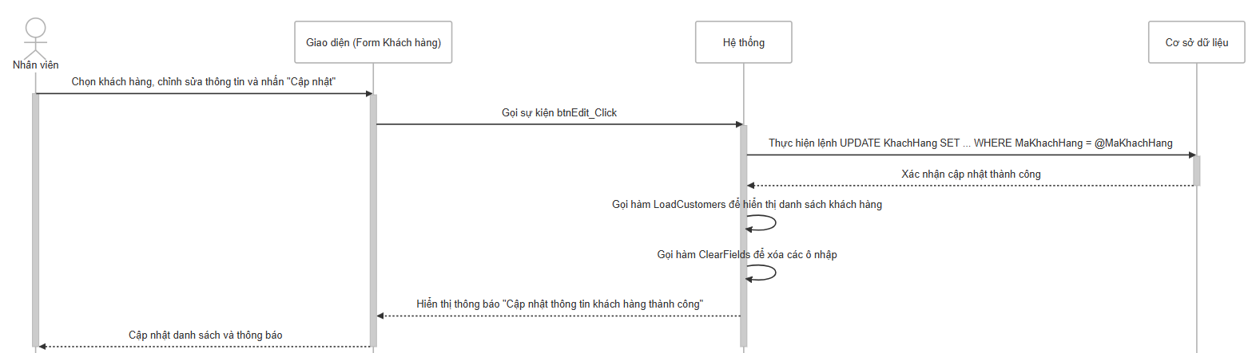

6.2 Thêm khách hàng
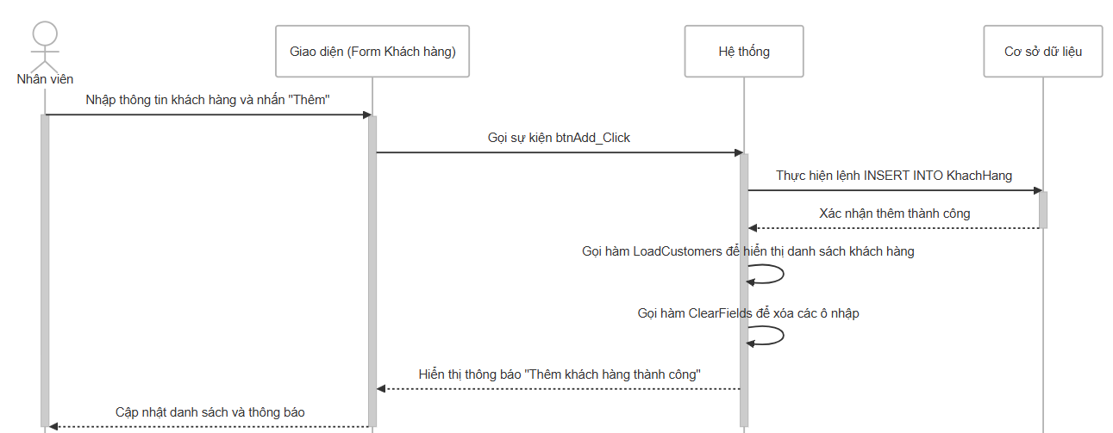

7. Nhập hàng
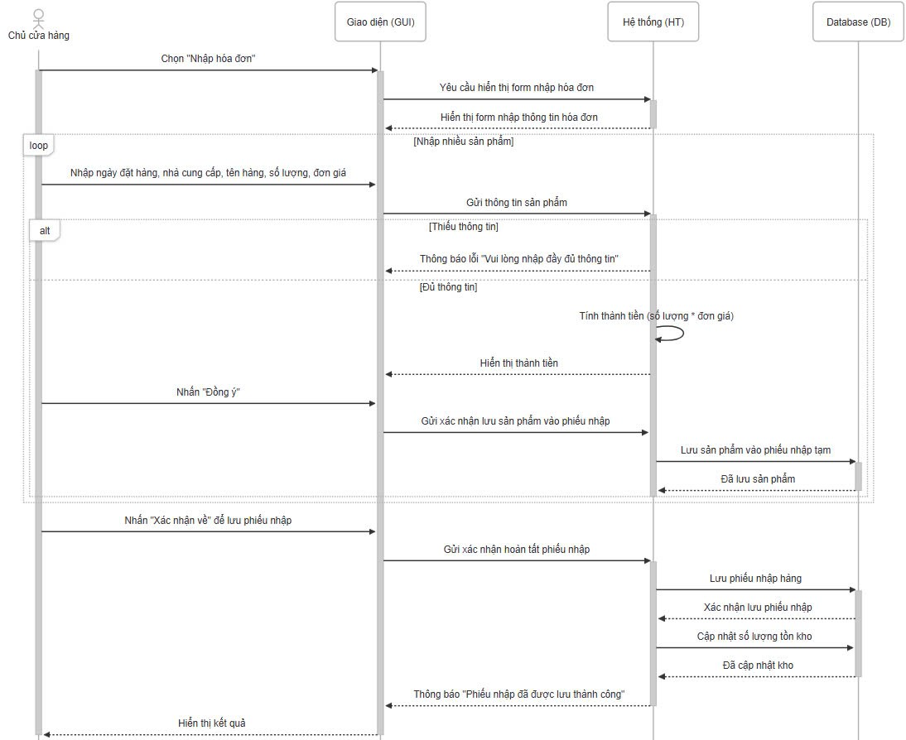

8. Quản lý doanh thu
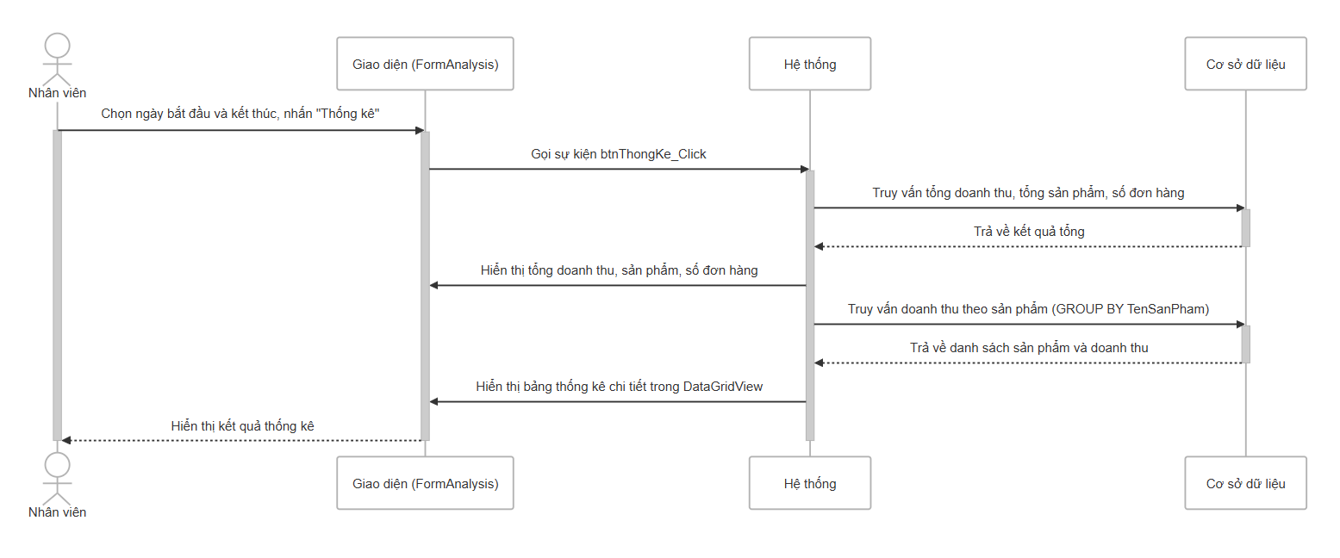

9. Quản lý nhân viên

9.1 Thêm nhân viên
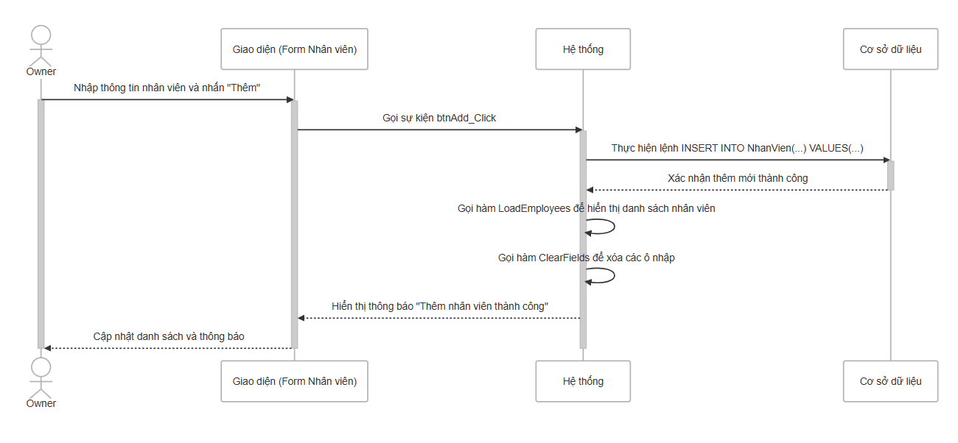

9.2 Xem lịch sử đăng nhập
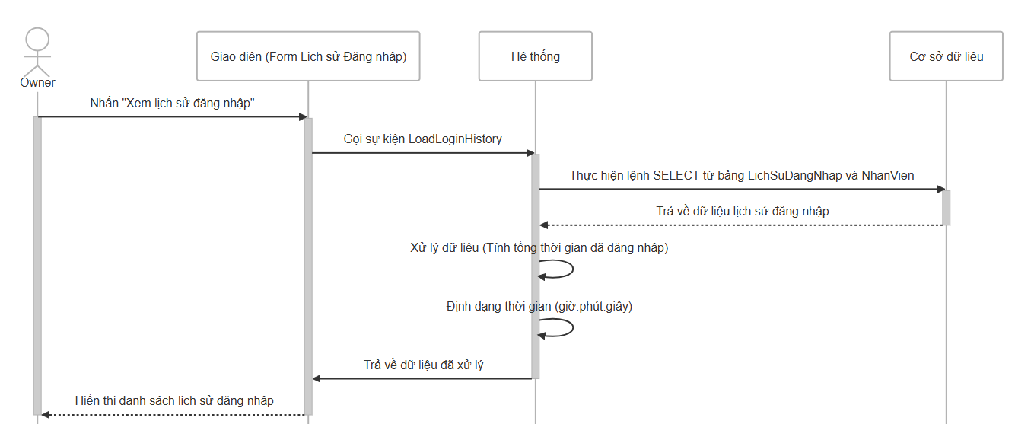

9.3 Sửa thông tin nhân viên
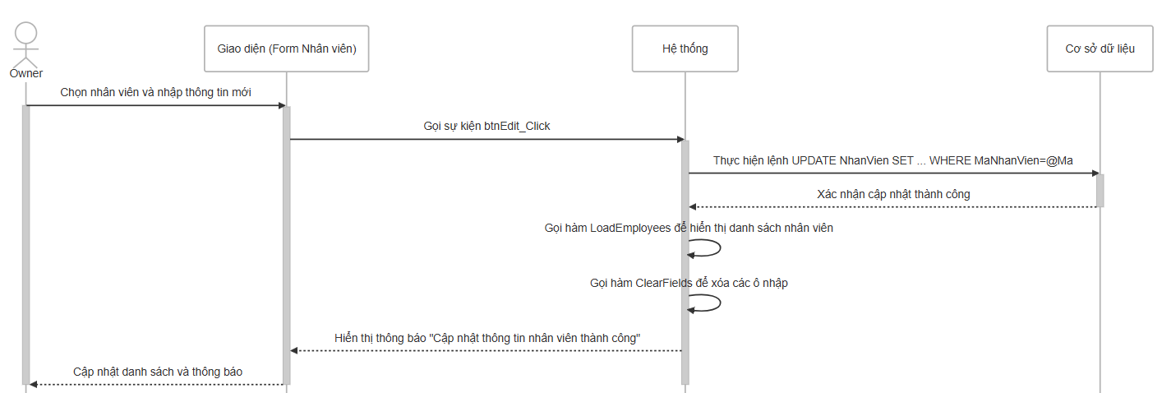

9.4 Xóa thông tin nhân viên
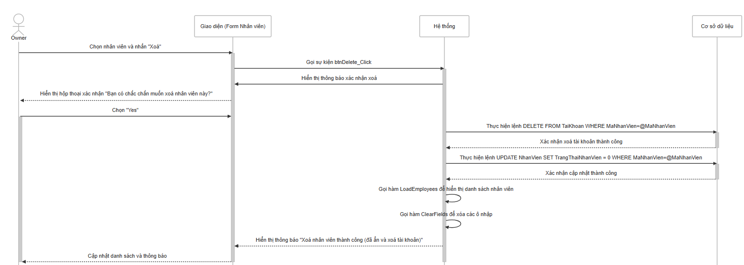

10. Tạo mã giảm giá

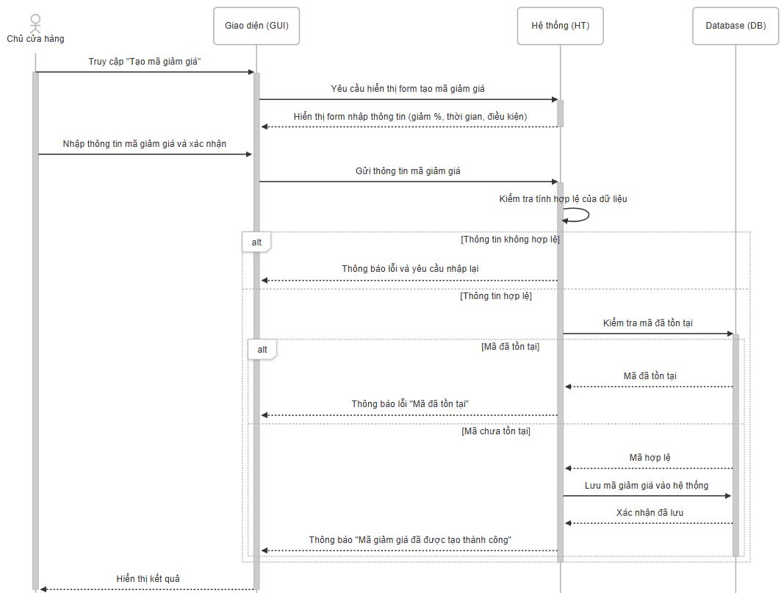

Chương 5: CLASS DIAGRAM
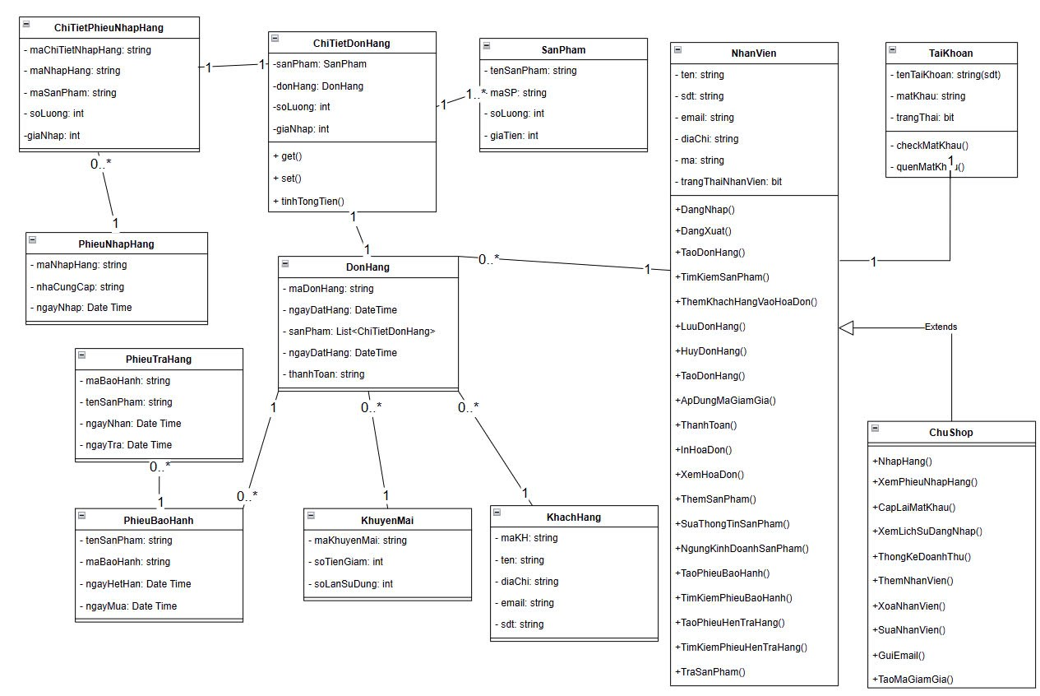

Chương 6: CÀI ĐẶT CHỨC NĂNG VÀ GIAO DIỆN

1. Giao diện đăng nhập

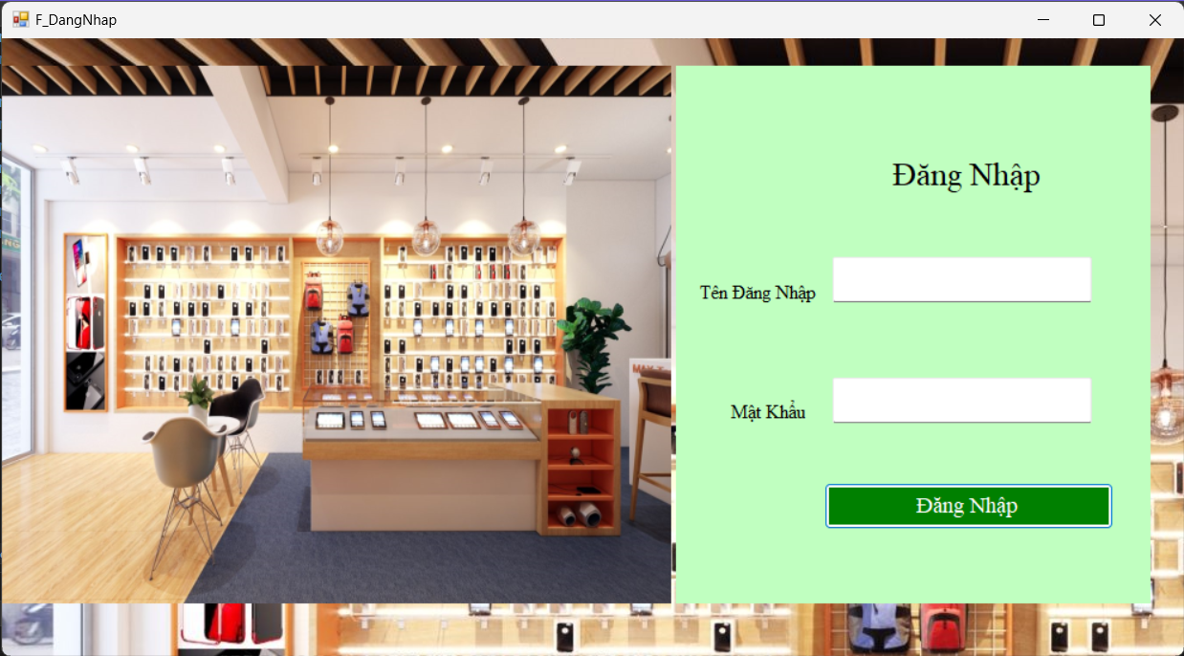

2. Giao diện trang chủ
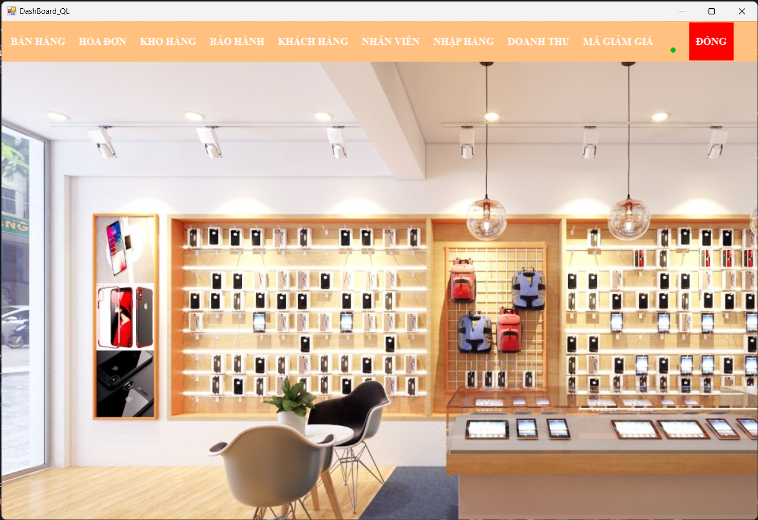

3. Giao diện bán hàng
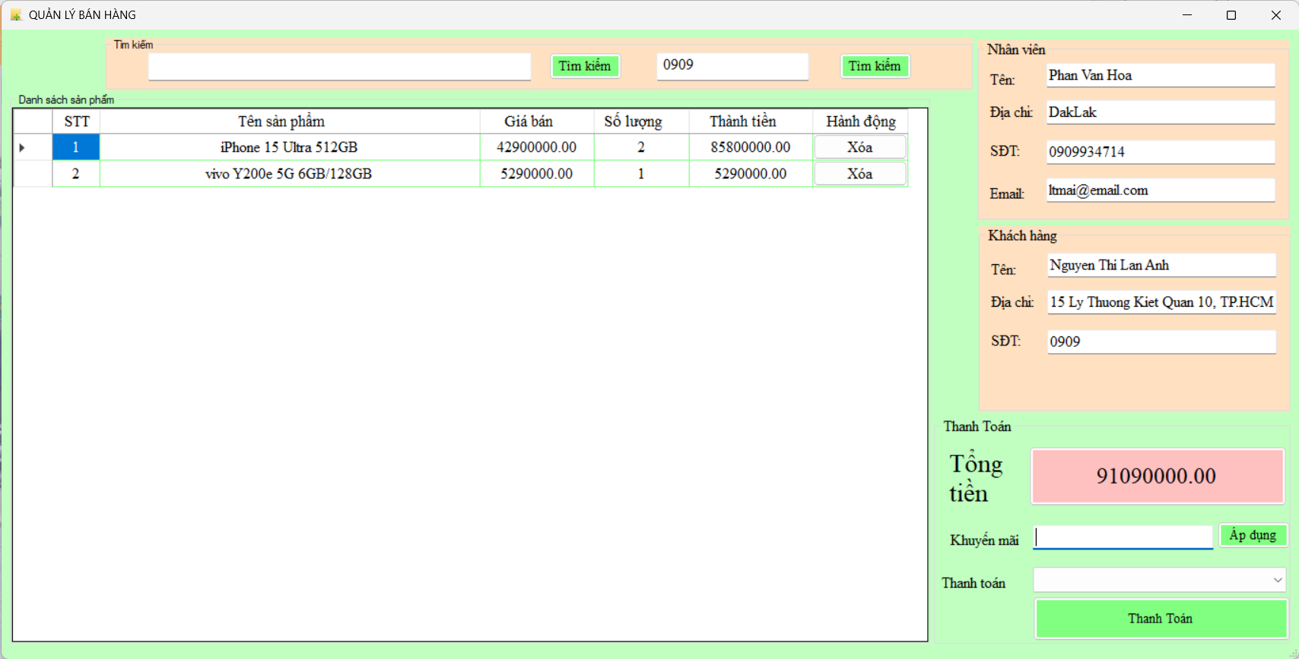

4. Giao diện danh sách hóa đơn bán hàng
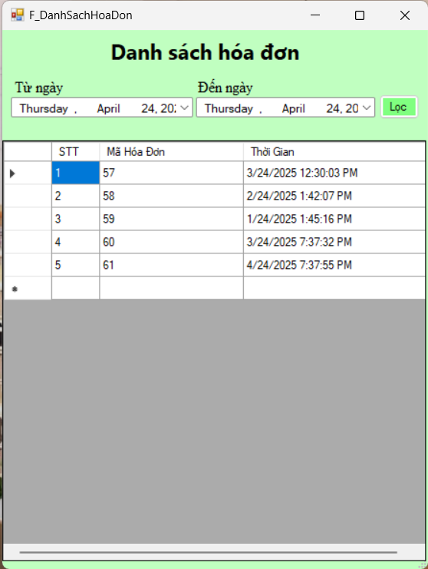

5. Giao diện hóa đơn nhập hàng
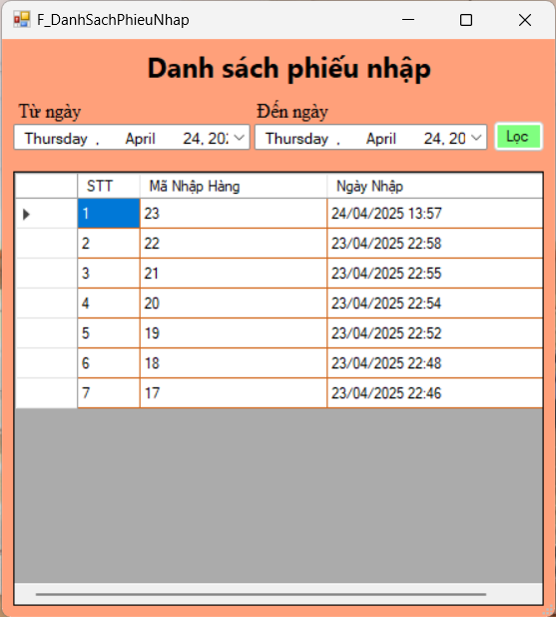

6. Giao diện phiếu in hóa đơn bán hàng
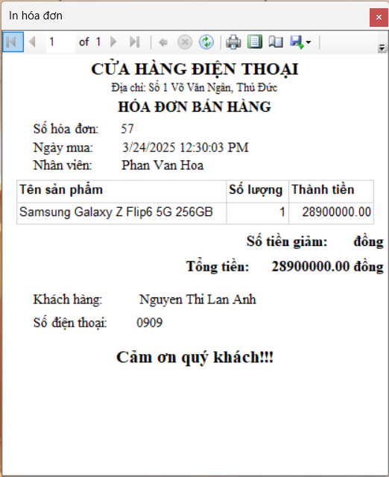

7. Giao diện hóa đơn nhập hàng
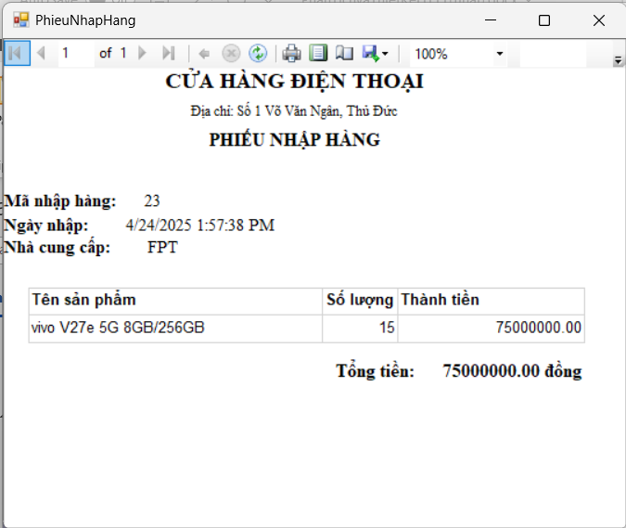

8. Giao diện nhập hóa đơn nhập hàng
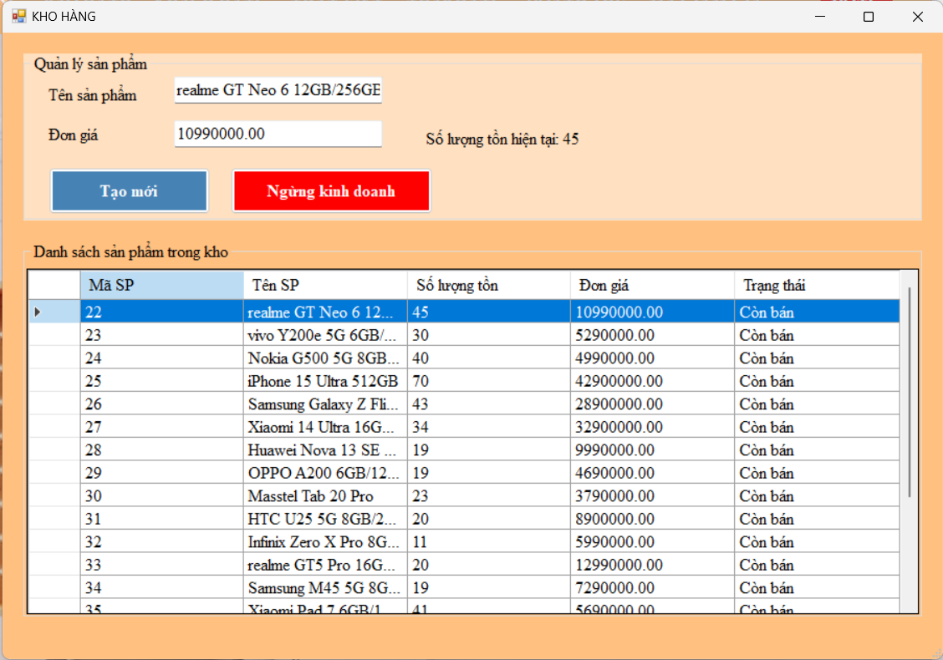

8. Giao diện tạo phiếu bảo hành
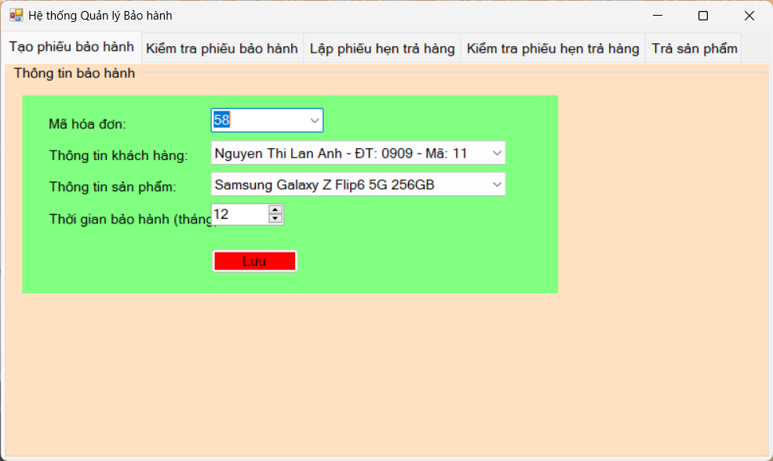

9. Giao diện kiểm tra phiếu bảo hành
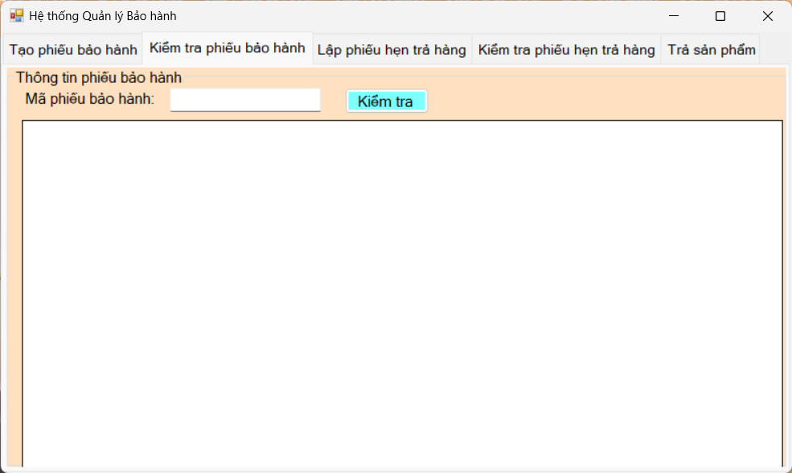

10. Giao diện lập phiếu trả hàng
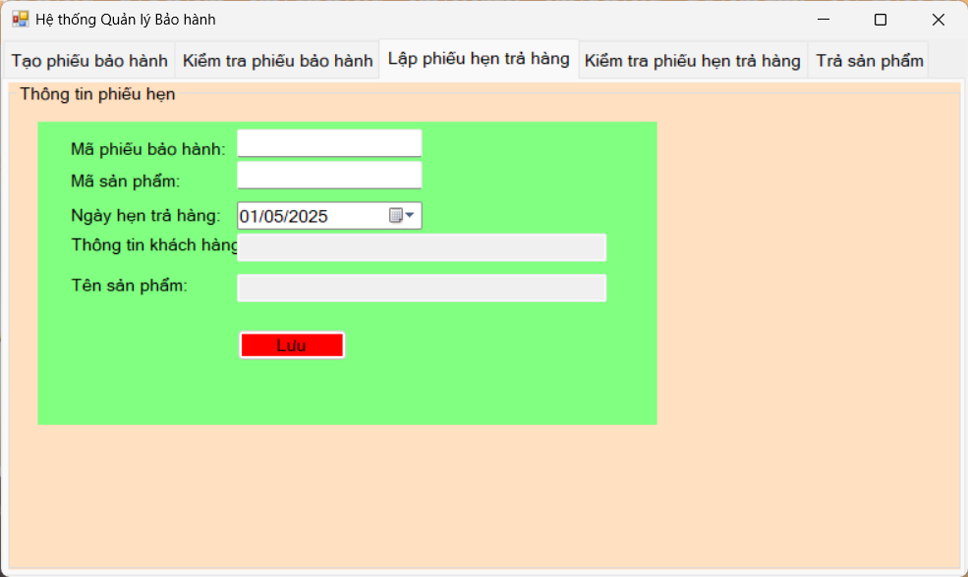

11. Giao diện kiểm tra phiếu trả hàng
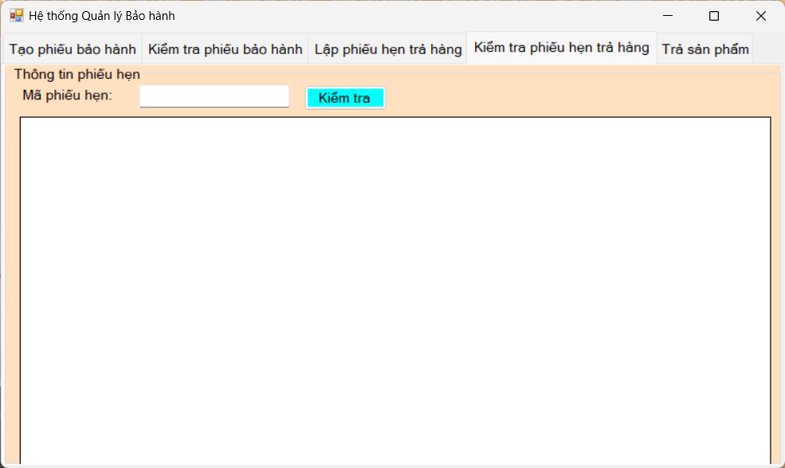

12. Giao diện xác nhận trả hàng đã bảo hành xong
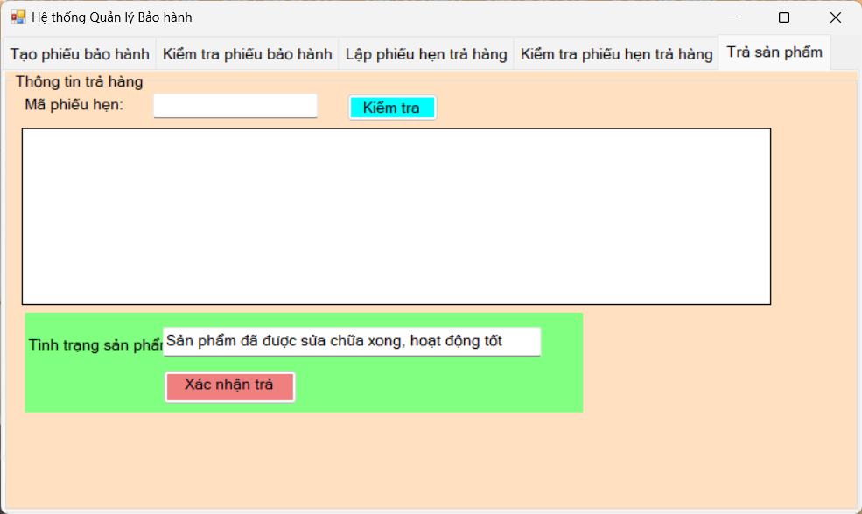

13. Giao diện quản lý khách hàng
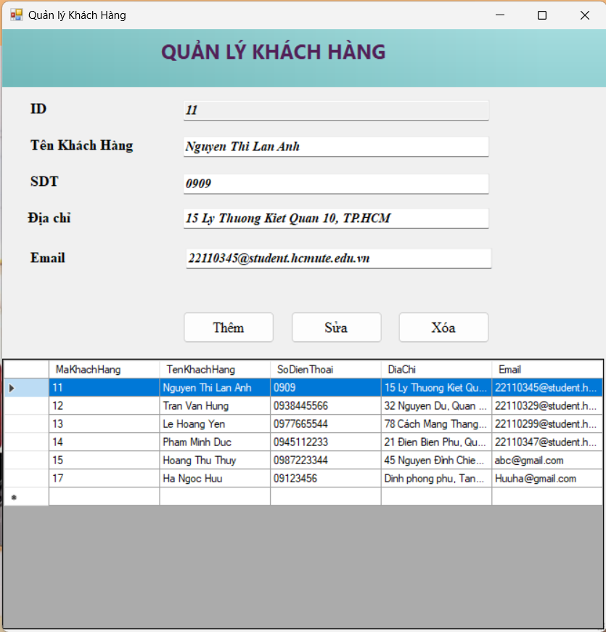

14. Giao diện quản lý nhân viên
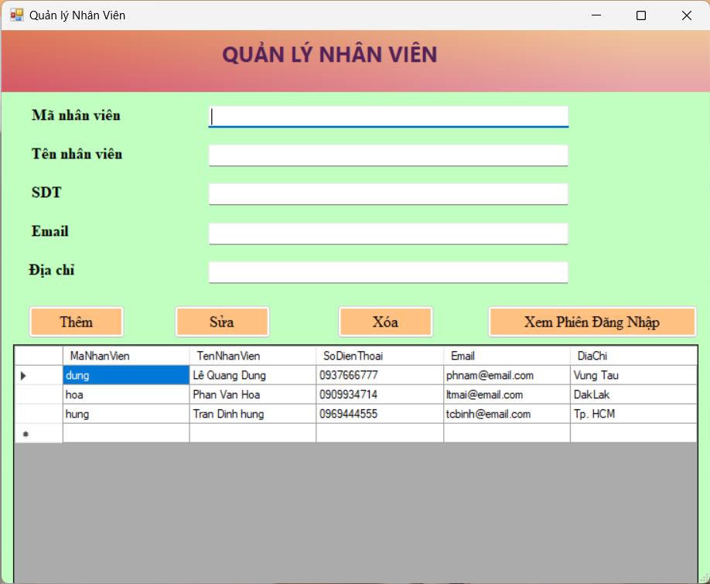

15. Giao diện quản lý lịch sử đăng nhập
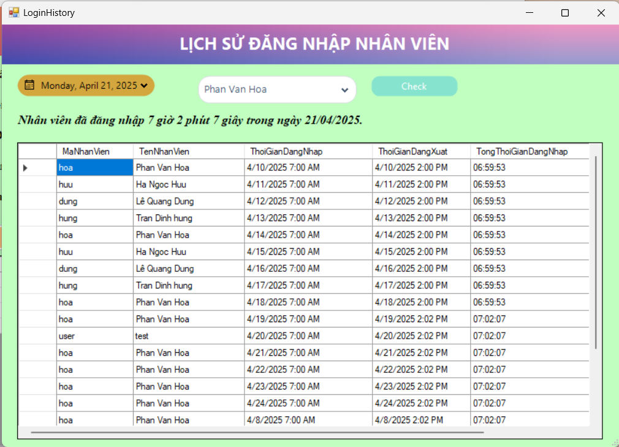

16. Giao diện doanh thu cửa hàng
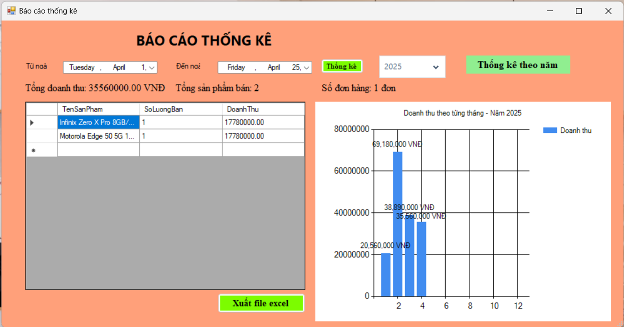

17. Giao diện quản lý mã giảm giá
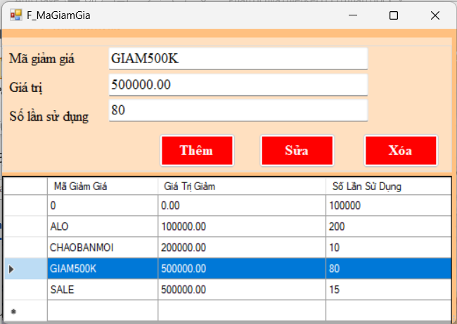

18. Giao diện gửi email
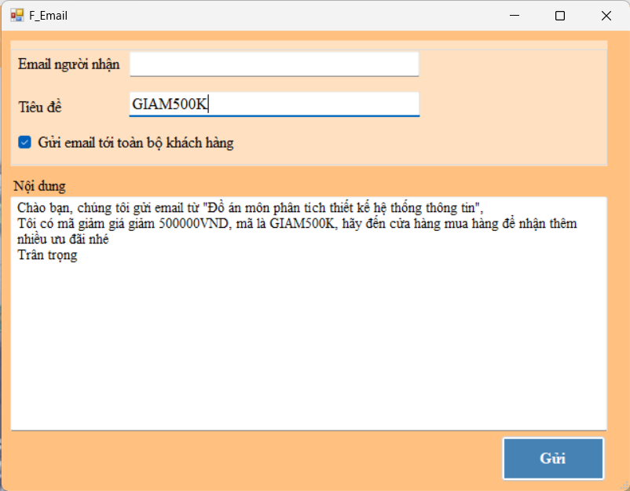

19. Giao diện phiếu bảo hành
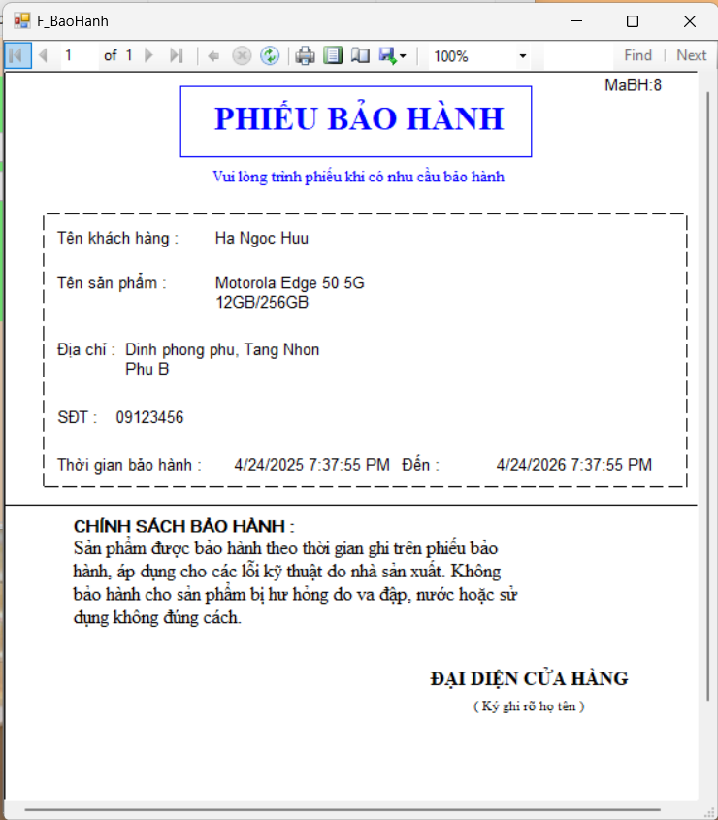

20. Giao diện phiếu hẹn trả hàng
